บทที่ 2
ทฤษฎีที่ใช้ประกอบโครงการ

  - VOIP
VOIP หรือ Voice over the Internet Protocol คือมาตรฐานที่พัฒนาขึ้นมาสำหรับส่งสัญญาณเสียงบนอินเตอร์เน็ตที่มีพื้นฐานอยู่บน IP (IP based Internet) การส่งเสียงบนเครือข่ายอินเตอร์เน็ต เป็นระบบที่นำสัญญาณข้อมูลเสียงมาบรรจุลงเป็นแพ็กเก็ตไอพีแล้วส่งไปโดยที่เราเตอร์มีวิธีการปรับตัวเพื่อรับสัญญาณแพ็กเก็ตและยังแก้ปัญหาบางอย่างให้ เช่น การบีบอัดสัญญาณเสียงให้มีขนาดเล็กลง การแก้ปัญหาเมื่อมีแพ็กเก็ตสูญหาย หรือได้มาล่าช้า
ระบบ VOIP เป็นระบบที่นำสัญญาณเสียงที่ผ่านการดิจิไตซ์ (Digitize)โดยหนึ่งช่องเสียงเมื่อแปลงเป็นข้อมูลจะมีขนาด 64 Kbps การนำข้อมูลเสียงขนาด 64 Kbps นี้ ต้องนำมาบีบอัดก่อน โดยทั่วไปจะเหลือประมาณ 10 Kbps ต่อช่องสัญญาณเสียง แล้วจึงบรรจุลงในไอพีแพ็กเก็ต เพื่อส่งผ่านทางเครือข่ายอินเตอร์เน็ต การสื่อสารผ่านทางเครือข่ายอินเตอร์เน็ต ต้องมี เราเตอร์ ที่ทำหน้าที่พิเศษเพื่อประกันคุณภาพของช่องสัญญาณเพื่อให้ข้อมูลไปถึงปลายทางหรือกลับมาได้อย่างถูกต้อง และอาจมีการให้สิทธิพิเศษก่อนแพ็กเก็ตไอพีอื่น เพื่อการให้บริการที่ทำให้เสียงมีคุณภาพ นอกจากนี้ VOIP ยังถูกนิยามให้เป็นความสามารถในการใช้โทรศัพท์ (ทำทุกอย่างที่เราสามารถทำได้ในปัจจุบันด้วย PSTN(Public Switched Telephone Network) และส่งสำเนาเอกสารบนเครือข่ายข้อมูลที่มีพื้นฐานอยู่บนเครือข่ายอินเตอร์เน็ตด้วย QoS (Quality of Service) การวัดประสิทธิภาพของระบบสื่อสารซึ่งแสดงถึงคุณภาพในการส่งและความสะดวกในการใช้บริการที่เหมาะสมและราคากับผลประโยชน์ที่คุ้มค่ากว่า
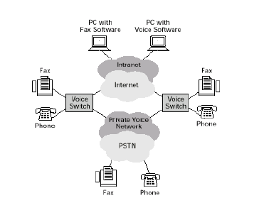
รูปที่ 2-1 Model ของ VOIP
นอกจากนี้ระบบ VOIP ยังรวมการสื่อสารแบบเรียลไทม์(Real-time) และไม่เรียลไทม์(Non-real time) เข้าด้วยกัน การส่งข้อความเสียงและแฟกซ์ใช้วิธีการเดียวกับการเรียกโทรศัพท์ธรรมดา แต่ไม่จำเป็นต้องมี QoS ระดับเดียวกันสําหรับในกรณีที่ตองการคุณสมบัติแบบ เรียลไทม์ ดังนั้นจึงตองมีการพัฒนาโปรโตคอลที่สามารถใหคุณสมบัติดังกลาวในการสงขอมูล และที่สําคัญ VOIP ตองการฟงกชันในการสรางหรือสิ้นสุดการเรียก และหาตําแหน่งที่อยูของผูใชที่ถูกเรียก รวมทั้งฟงกชันที่ชวยใหสามารถใหบริการไดเชนเดียวกับในระบบโทรศัพท ซึ่งในชุดโปรโตคอล TCP/IP (Transport Control Protocol/Internet Protocol) นั้นไมมีโปรโตคอล ที่ใหฟงกชันดังกลาว ดังนั้นจึงตองมีการพัฒนาโปรโตคอลขึ้นใหมเพื่อรองรับ VOIP ในปจจุบันโปรโตคอลสําหรับ VOIP มีอยู 2 มาตรฐานคือ H.323[2] และ SIP(Session Initial Protocol)[1] โปรโตคอล H.323 เปนโปรโตคอลที่พัฒนาโดย ITU-T (International Telecommunications Union- Telecommunications section) สวน SIP ถูกพัฒนาโดย IETF (Internet Engineering Task Force) โปรโตคอลทั้งสองมีหนาที่หลักในการสรางการสิ้นสุด และการเปลี่ยนแปลงรายละเอียดของการเรียกระหวางผูใช VOIP รวมทั้งยังสามารถให
ฟงกชันเพิ่มเติมอื่นๆ โปรโตคอลทั้งสองเปน โปรโตคอลสําหรับ VOIP ซึ่งใชบริการชุดโปรโตคอล TCP/IP ในชั้นต่ำกวา และสามารถใชงานรวมกับโปรโตคอลอื่น เพื่อใหเกิดการบริการที่มีคุณภาพมากขึ้น

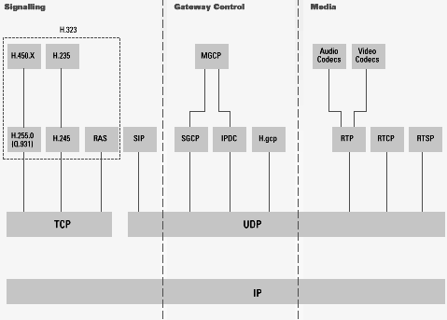

รูปที่ 2-2 VOIP Protocol stack

Protocol stack สําหรับ VOIP จะเปนดังรูปที่ 2-2 จะเห็นวาทั้งโปรโตคอล H.323 และ SIP เปนโปรโตคอลในชั้นแอปพลิเคชัน (Application Layer) และใชบริการของโปรโตคอลในชั้นที่ต่ำกวา SIP สามารถใชไดทั้ง UDP และ TCP สวน H.323 ใช TCP เทานั้น แตเนื่องจากวาฟงกชันของ H.323 และ SIP มีขอบเขตจํากัด ดังนั้นจึงไดนําโปรโตคอลอื่นมาชวยในการทํางาน ซึ่งไดแก RTSP (Real-time Streaming Protocol) RSVP (Resource Reservation Protocol) และ RTP/RTCP ซึ่งทําให VOIP สามารถใหบริการไดอยางมีประสิทธิภาพมากขึ้น โปรโตคอลดังกลาวเปนโปรโตคอลในชั้นแอปพลิเคชันซึ่งทํางานอยูบนชุดโปรโตคอล TCP/IP โปรโตคอลเหล่านี้ไมไดเปนโปรโตคอลเฉพาะสําหรับ VOIP แตสําหรับโปรโตคอล H.323 และ SIP ซึ่งเปนโปรโตคอลหลักสําหรับ VOIP

2.2 TAPI (Telephony Application Programming Interface)
ในการพัฒนาโปรแกรมสําหรับ IP telephony ในปจจุบันมีเครื่องมือ (tool) ชวยในการเขียน เชน APIตางๆ ตัวอยางเชน JTAPI (Java Telephony API) และ TAPI (Telephony API) รวมทั้งยังไดมีผูผลิต Protocol stack ทําใหการสรางแอปพลิเคชันสําหรับ IP telephony ทําไดสะดวกขึ้น เนื่องจากเครื่องมือเหลานี้ไดซอนรายละเอียดบางอยางพรอมทั้งไดใหองคประกอบรวมสําหรับแอปพลิเคชันในลักษณะเดียวกันซึ่งชวยลดภาระในการพัฒนาโปรแกรมได
TAPI (Telephony API) เป็นกลุ่มของฟังก็ชันที่อนุญาตให้เขียนโปรแกรมเกี่ยวกับโทรศัพท์ได้ TAPI สนับสนุนการทำงานทั้งที่เป็นคำพูดและข้อมูล ใช้ได้กับอุปกรณ์ได้หลายชนิด สามารถจัดการกับการติดต่อที่ซับซ้อนได้หลายอย่างเช่น การประชุมหลายสาย

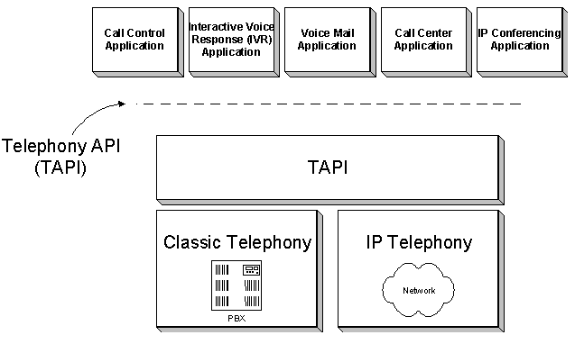

รูปที่ 2-3 โครงสร้างของ TAPI ภายใต้แอปพลิเคชันต่างๆ

TAPI เป็น API ที่ใช้เป็นตัวกลางในการติดต่อระหว่างคอมพิวเตอร์กับระบบโทรศัพท์ ไม่เฉพาะต้องผ่านเครือข่ายโทรศัทพ์เท่านั้น แต่ยังสามารถใชกับเครือขายอินเทอรเนตก็ได้ ซึ่ง TAPI เปน API บนระบบปฏิบัติการไมโครซอฟทวินโดว (Microsoft Windows) ซึ่งทําใหแอปพลิเคชันสามารถเรียกใชฟงกชันการทํางานในระบบโทรศัพทได TAPI ไดถูกพัฒนาโดยไมโครซอฟทเพื่อรองรับเทคโนโลยี IP telephony ซึ่งจะชวยใหการพัฒนาแอปพลิเคชันสําหรับ IP telephony ทําไดสะดวกและรวดเร็วขึ้น TAPI ไดใหอินเตอรเฟซของฟงกชันการควบคุมการเรียก (call control) สําหรับโปรโตคอลสื่อสารชนิดต่างๆ ทําใหผูใชสามารถเรียกใชไดโดยไมตองสรางขึ้นมาเอง ในปจจุบัน TAPI เปนเวอรชัน 3.0 ชวยทําใหการจัดการเกี่ยวกับเครือขายภายในองคกรทําไดอยางมีประสิทธิภาพมากขึ้น นอกจากนั้น TAPI 3.0 ยังสนับสนุนในเรื่องของคุณภาพการใหบริการ (QoS) รวมทั้งสนับสนุนมาตรฐาน H.323 ซึ่งพัฒนาโดย ITU

2.2.1 ภาพรวมเทเลโฟนีของไมโครซอฟท์
Telephony Application Programming Interface (TAPI), Service Provider Interface (TSPI) และ Media Service Provider (MSP) ของไมโครซอฟท์นั้นสนับสนุนการพัฒนาแอปพลิเคชันของการติดต่อสื่อสารที่ทำงานบนระบบปฏิบัติการที่สนับสนุน Win32 ซึ่งจากรูปที่ 2-4 จะสังเกตเห็นว่าสถาปัตยกรรมเทเลโฟนีของไมโครซอฟท์นั้นสามารถนำมาใช้กับระบบ PSTN, ISDN และการติดต่อแบบ TCP/IP ทั้งยังสนับสนุนมาตรฐาน H.323 ด้วย
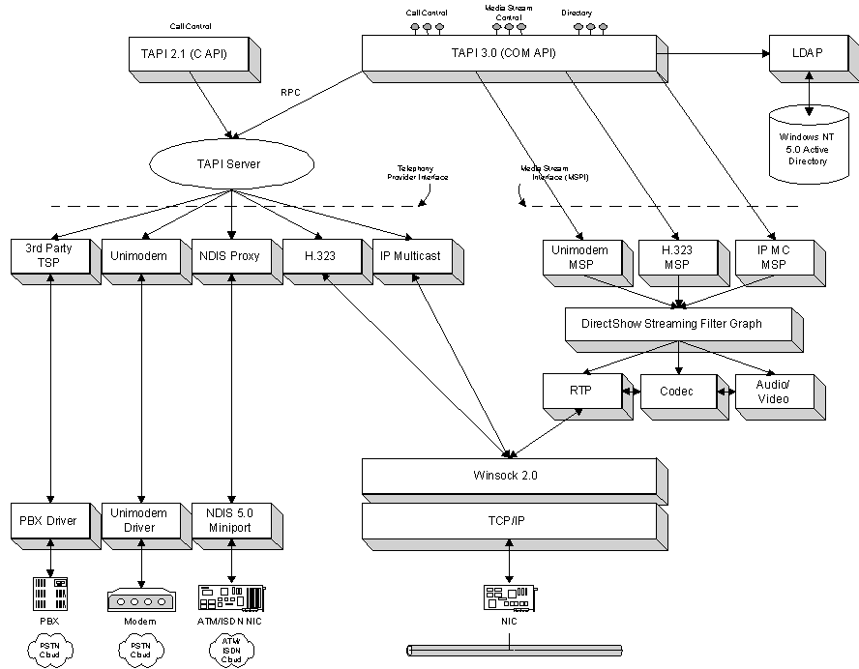

รูปที่ 2-4 ระบบที่เกี่ยวข้องกับโทรศัพท์ของไมโครซอฟท์

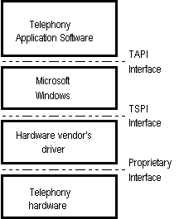

รูปที่ 2-5 โครงสรางของ Microsoft Telephony Programming Model

จากรูปจะเห็นได้ว่าโครงสร้างของ Microsoft Telephony จะประกอบด้วย 2 ส่วนใหญ่ คือ
- ส่วนของแอปพลิเคชันโปรแกรมที่ใช้ในการติดต่อคุณสมบัติด้านโทรศัพท์ของวินโดว์ เรียกว่า TAPI ( Telephony Application Programming Interface )
- ส่วนของวินโดว์ที่ใช้ในการติดต่อกับฮาร์ดแวร์ เรียกว่า TSPI( Telephony Service Provider's Interface)
โดยผู้ที่พัฒนาแอปพลิเคชันจะสามารถติดต่อกับเครือข่ายโทรศัพท์โดยใช้ TAPI ซึ่ง TAPI จะซ่อนการทำงานภายในไว้ให้ผู้พัฒนาใช้งานผ่านอินเตอร์เฟสที่สร้างไว้ให้ และ TAPI จะเป็นผู้ทำงานโดยในส่วนการติดต่อกับฮาร์ดแวร์จะเป็นหน้าที่ของ TSPI

2.2.2 ออบเจคต์ในโมดูลของ TAPI 3.0
ในออบเจคต์ของ TAPI 3.0 นั้น แสดงไว้ดังรูปด้านล่าง แอปพลิเคชันจะใช้ ออบเจคต์ของTAPI เหมือน ต้นทาง ของ TAPI จาก ออบเจคต์ของ TAPI แอปพลิเคชันจะสามารถระบุแอดเดรสของออบเจคต์ ที่ใช้แทนจุดสุดท้ายได้ โดยที่การโทรศัพท์นั้นสามารถทำได้ทั้งการโทรไปเองและการรับสายโทรศัพท์ จากแอดเดรสของออบเจคต์ แอปพลิเคชันจะสามารถระบุว่าให้เทอมินัลนั้นทำการจัดการดับโทรศัพท์ที่แอดเดรสนั้นๆ เทอมินัลเป็นศูนย์กลางในการทำงาน เทอมินัลถูกใช้ในการ ระบุว่าให้สื่อที่ผ่านเข้ามานั้นทำการ จับแล้วส่ง, รับเข้ามาแล้วเล่น หรือ เข้ามาประมวลผล
เมื่อทำการสร้างการโทรออกแล้วหรือเตรียมรับสายนั้น การควบคุมแอปพลิเคชันที่ทำการโทรนั้นจะทำการโทรผ่าน Call Object จาก Call Object แอปพลิเคชันจะทำการระบุ Stream object ที่ใช้แทนสื่อที่มีพื้นฐานอยู่บน ชนิด และทิศทาง ยกตัวอย่างเช่น การคุยกันระหว่างคนสองคนจะมีการสื่อสาร 2 ทางพร้อมกัน คือการรับและส่งเสียงพร้อมกันแอปพลิเคชันจะใช้ เทอมินัลและStream object ในการตั้งค่าการควบคุมการสื่อสารในการติดต่อ
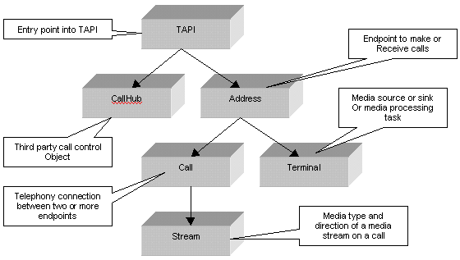
รูปที่ 2-6 ออบเจคต์โมเดลของ TAPI 3.0

ออบเจคตหลัก 5 ตัว ในสถาปตยกรรมของการควบคุมมิเดียและการ Call คือ TAPI, Address,
Terminal, Call และ Call Hubในรูปจะแสดงออบเจคตเหลานี้และอินเทอรเฟซตางๆ ที่สัมพันธกัน
- ออบเจคต TAPI
ออบเจคต TAPI แสดงถึงทรัพยากรของเทเลโฟนนี่ทั้งหมดที่คอมพิวเตอรสามารถเขาถึงไดทําใหแอปพลิเคชันสามารถระบุแอดเดรสโลคอลและรีโมตไดทั้งหมด แอปพลิเคชัน TAPI 3.0 ตองสรางอินสแตนทของออบเจคต TAPI และทําการ Initialize มันดวย
- ออบเจคต Address
ออบเจคต Address หมายถึงสิ่งที่แสดงวาสามารถที่จะทําและรับการ Call ได ออบเจคตนี้มีอินเทอรเฟซและเมธอดที่อนุญาต ใหแอปพลิเคชันกระทําสิ่งตางๆ ไดเชน
• สามารถแสดงวาแอดเดรสที่กําหนดใหสามารถสนับสนุนชนิดของมิเดียที่ตองการไดหรือไม
• ระบุการ Call ปจจุบันที่สัมพันธกับแอดเดรส
• สรางหรือทําการสงตอการ Call ได
• แสดงชื่อของผูใหบริการที่เกียวของได
• ถามี MSP อยู จะรับพอยนเตอรของอินเทอรเฟซที่อนุญาตกระทํากับเทอรมินัลในระดับราย
ละเอียดได
• รับและเซ็ตรายละเอียดอื่นๆ เชน มีขอความรออยูหรือไม
- ออบเจคต Terminal
ออบเจคต Terminal แสดงถึงแหลงกําเนิด (source) หรือตัวแปลสัญญาณ (Render) เชน
ไมโครโฟนหรือลําโพง เปนตน แอปพลิเคชันจะเลือกเทอรมินัลที่มีขึ้นอยูกับทิศทางของมิเดียและชนิด
ของเซสชันในการติดตอสื่อสาร ขอมูลแตละมิเดียที่เกี่ยวของก็จะถูกเลือกใหเขากับเทอรมินัลที่เหมาะสม
เพื่อที่จะเริ่มทําสตรีมมิ่ง
- ออบเจ็คต Call
ออบเจคต Call แสดงถึงการติดตอของแอดเดรสระหวางแอดเดรสโลคอลกับแอดเดรสอื่น ๆ การควบคุมการ Call ทั้งหมดจะถูกทําผานออบเจคต Call ซึ่ง ITBasicCallCntrol และ ITCallInfo เปน
อินเทอรเฟซที่ใชบอยที่สุดของออบเจคต Call อินเทอรเฟซเหลานี้อิมพลิเมนท์การทํางานและการรองขอ
ตาง ๆ เชน ขอพอยท์เตอรของอินเทอรเฟซสําหรับขอมูลของมิเดีย
- ออบเจ็คต CallHub
ออบเจคต CallHub แสดงถึงลักษณะการมองของเธิรดพารตี้ของการ Call จากผูผลิตหลายรายอินเทอรเฟซและเมธอดที่ เกี่ยวของดวยจะรับและเซ็ตข อมูลที่เกี่ยวของกับศูนยกลาง (hub) เชนมันกําลังทํางานอยูหรือไม การใชออบเจคต CallHub ผูใชที่ตองการความปลอดภัยของขอมูลสามารถพบและควบคุมผูสนทนาคนอื่น ๆ ในการ Call ได ออบเจคต CallHub ไมสามารถถูกสรางขึ้นโดยตรงไดโดยแอปพลิเคชัน แตจะถูกสรางทางออมเมื่อมีการ Call เขามาแลวถูกรับผาน TAPI 3.0 ซึ่ง TAPI 3.0 อาศัยผูใหบริการTAPI เพื่อจัดหาขอมูลที่จําเปนเกี่ยวกับ Call ตาง ๆ เพื่อที่จะนํามาอิมพลิเมนท์โดยใชออบเจคต CallHubเนื่องจากไมใชผูใหบริการทั้งหมดที่จะจัดหาขอมูลเหลานี้ใหและไมใชฮารดแวรทั้งหมดที่จะสามารถติดตาม CallHub ไดขอมูลที่เกี่ยวกับผูใชคนอื่น ๆ ในการติดตออาจจะถูกจํากัดหรือไมมีอยูเลย
- ออบเจ็คต Stream
ออบเจคต Stream เปนแอบสแทรกตของขอมูลมิเดียหรือขอมูลอื่น ๆ ที่เกี่ยวของกับเซสชันการ Call อินเทอรเฟซและเมธอดตาง ๆ ที่ถูกเปดใชใหกับออบเจคตสตรีมและสตรีมยอย (substream) อนุญาตใหแอปพลิเคชันสามารถเขาถึงการควบคุมในรายละเอียดได เชน การหยุดสตรีมชั่วคราว เพิ่มชนิดของมิเดียใหกับเซสชันในการติดตอสื่อสารหรือปรับระดับเสียงของผูรวมสนทนา

2.2.3 อีเวนตใน TAPI
อีเวนตเปนสวนที่สําคัญการควบคุมการ Call ภายใต TAPI 3.0 ซึ่งประกอบดวย 4 ขั้นตอน โดยใน
การลงทะเบียนและรองรับการทํางานของอีเวนตจะตองทําดังนี้
1. ทําการอิมพลิเมนท์เมธอด ITTAPIEventNotification:Event (TAPI จะ call เมธอดนี้เมื่อมีอีเวนตเกิดขึ้น) โดยปกติแลวการอิมพลิเมนท์นี้ ไมไดทําไปมากกวาการทํา AddRef กับพอยท์เตอรอินเตอรเฟซของ IDispatch แลวจึงสงใหกับตัวสรางเมสเซจของแอปพลิเคชัน
2. ลงทะเบียนอินเตอรเฟซ ITTAPIEventNotification ที่ออกไปโดยใช มาตรฐาน COM ของอินเตอรเฟซ IConnectionPointContainer และ IConnectionPoint แลวทําการสงพอยท์เตอรของเมธอด ConnectionPointContainer ::Advise ไปยัง ITTAPIEventNotification::Event
3. ทําการเรียกเมธอด ITTAPI::put_EventFilter เพื่อที่จะบอก TAPI วาอีเวนตไหนบางที่แอปพลิเคชันจะรองรับ ตัวกรองอีเวนต (event filter) จะประกอบไปดวยสมาชิก ORed ของตัวระบุTAPI_EVENT ซึ่งจะตองทําการเรียกเมธอด ITTAPI::put_EventFilter เพื่อที่จะเซ็ตตัวกรองอีเวนตและรองรับการทํางานของอีเวนต ถาหากไมทําการเรียก ITTAPI::put_EventFilter แลว ตัวแอปพลิเคชันจะไมสามารถรับอีเวนตใด ๆ ไดเลย
ตัวอย่างอีเวนต์ของ TAPI
TE_CALLNOTIFICATION
เกิดเซสชันการติดต่อเข้ามาใหม่ในแอดเดรส และ TAPI DLL ได้สร้าง Call object ขึ้นมาใหม่อิเวนต์นี้สามารถเป็นผลของการที่มีสัญญาณเข้า, เกิดการแฮนด์ออฟหรือมีการปาร์คแอดเดรสก็ได้
TE_CALLMEDIA
ตัวกลางที่เกี่ยวข้องกับการโทรศัพท์มีการเปลี่ยนแปลง
TE_CALLSTATE
มีการเปลี่ยนแปลงสถานการณ์โทรศัพท์

  - DirectX
เป็นกลุ่มเทคโนโลยีที่ได้รับการออกแบบโดยไมโครซอฟท์ เพื่อทำให้การทำงานบนพื้นฐานของ Microsoft Windows มีรูปแบบการทำงานเหนือความเป็นจริงในการรันและแสดงผลงานเช่นเกมส์ที่มีคุณสมบัติการทำงานแบบอิงเวลาที่เป็นจริง, full-color, ระบบแสดงผลสามมิติ, วีดีโอ, ดนตรีและระบบเสียงรอบทิศทาง ไมโครซอฟท์ได้สร้างไดเรกเอ๊กซ์ขึ้นมาใช้กับระบบปฏิบัติการตระกูลวินโดว์โดยตรง เมื่อมีความจำเป็นต้องใช้การทำงานของไดเรกเอ๊กซ์ คอมโพแนนท์ของไดเรกเอ๊กซ์จะมีความสามารถในการอัพเดทได้เองบนระบบปฏิบัติการโดยอัตโนมัติ เช่นเกมส์เวอร์ชันล่าสุด หรือ งานทางด้านมัลติมิเดีย จะเป็นส่วนหนึ่งของการลงโปรแกรม (Installation)
ไดเรกเอ๊กซ์ เกิดจากกลุ่มของ APIs (Application Programming Interfaces) ที่ทำให้นักพัฒนาโปรแกรมได้รับการพัฒนาการเข้าถึงลักษณะพิเศษที่มีความก้าวหน้าของฮาร์ดแวร์ เช่น การ์ดจอสามมิติ หรือ การ์ดเสียง APIs นี้จะมีหน้าที่ควบคุมสิ่งที่เรียกว่า “low-level functions” ซึ่งรวมถึงการจัดการหน่วยความจำของกราฟฟิกและการปรับรูปภาพด้วย นั่นคือ สนับสนุนสำหรับอุปกรณ์อินพุต เช่น joysticks, คีย์บอร์ดและเมาส์ รวมทั้งยังควบคุมการทำงานของการนำเสียงมารวมกัน (mixing sound) และการแสดงเสียง(sound output) ซึ่ง low-level functions นี้ ได้ถูกรวมไว้ในคอมโพแนนท์ในการสร้างไดเรกเอ็กซ์ต่อไปนี้
2.3.1 ส่วนประกอบของไดเร็กเอ็กซ์
ไดเร็กเอ็กซ์จะประกอบไปด้วยชุดของคำสั่ง API ซึ่งเตรียมไว้ให้นักพัฒนาสามารถที่จะเข้าถึงการทำงานของฮาร์ดแวร์ที่ติดตั้งอยู่บนเครื่องคอมพิวเตอร์อย่างประสิทธิภาพได้โดยตรง ซึ่งชุดคำสั่ง API เหล่านี้จะทำหน้าที่ควบคุมการทำงานของอุปกรณ์ต่างๆ ซึ่งแบ่งออกเป็นส่วนประกอบต่างๆ ดังต่อไปนี้
- DirectX Graphics
ทำหน้าที่ดูแลและจัดการการแสดงผลทั้งภาพ 2 มิติและ 3 มิติ ช่วยในการให้แสง จัดวางมุมกล้องและทำภาพเคลื่อนไหว ซึ่งจะทำการควบคุมอุปกรณ์แสดงผลและดึงความสามารถของฮาร์ดแวร์ให้เต็มประสิทธิภาพ
- DirectX Audio
ทำหน้าที่ดูแลและจัดการเกี่ยวกับเสียง ไม่ว่าจะเป็นเสียงแบบ 3 มิติหรือเสียงแบบเซอร์ราวด์ นอกจากนั้นยังช่วยในการทำเสียงเอฟเฟ็กต์ต่างๆ อีกด้วย
- DirectX Input
ทำหน้าที่ดูแลและจัดการเกี่ยวกับอุปกรณ์อินพุตที่ใช้ควบคุมต่างๆ เช่น คีย์บอร์ด, เมาส์ หรือจอยสติ๊ก เป็นต้น และยังสามารถทำงานกับอุปกรณ์ที่เป็นแบบป้อนกลับ (Force feedback) ได้อีกด้วย
- DirectX Play
ทำหน้าที่ดูแลและจัดการเกี่ยวกับการติดต่อระหว่างคอมพิวเตอร์ผ่านระบบเครือข่าย ไม่ว่าจะเป็นระบบแลนหรือผ่านโมเด็ม
- DirectX Show
ทำหน้าที่ดูแลและจัดการเกี่ยวกับการแสดงผลภาพวีดีโอ
- DirectX Setup
ทำหน้าที่รวบรวมแอปพลิเคชันต่างๆ ที่พัฒนาขึ้นมาด้วยไดเร็กเอ็กซ์ เพื่อให้สามารถแจกจ่ายไปยังบุคคลอื่นๆ ได้ง่าย
DirectX เหมือนเป็นตัวจัดหาอุปกรณ์ที่ช่วยให้นักพัฒนาโปรแกรมสามารถแสดงผลที่ดีที่สุดจากเครื่องที่ใช้ ซึ่งเห็นได้ชัดว่าจะช่วยจัดหากลไกสำหรับแอปพลิเคชันในการตัดสินความสามารถของฮาร์ดแวร์ของระบบที่ใช้ปัจจุบัน ดังนั้นนักพัฒนาโปรแกรมสามารถ optimal performance
ก่อนที่จะมีการใช้ DirectX นักพัฒนาโปรแกรมสร้างสรรค์งานทางด้านมัลติมีเดียสำหรับเครื่องพีซี จะต้อง customize โปรแกรม ดังนั้นโปรแกรมในสมัยก่อนจึงสามารถทำงานได้บนฮาร์ดแวร์หลายๆ ชนิดและตั้งค่าได้ต่างๆ กันไปบนการทำงานของวินโดว์ DirectX จัดหา Hardware Abstract Layer หรือเรียกสั้นๆว่า HAL เพื่อใช้ไดร์เวอร์ของตัวโปรแกรมในการติดต่อระหว่างเกมส์และฮาร์ดแวร์ของเครื่องคอมพิวเตอร์ ผลที่ได้ก็คือ นักพัฒนาโปรแกรมสามารถใช้องค์ประกอบของแบบไดเรกเอ๊กซ์เพียงตัวเดียวในการสร้างสรรค์ผลงานที่สามารถเล่นได้บนหลายๆเครื่องคอมพิวเตอร์ที่มีลักษณะต่างๆกัน
2.3.2 บทบาทของ COM
COM (Component Object Model) ได้กล่าวถึงรายละเอียดเกี่ยวกับวิธีการติดต่อสื่อสารกันระหว่างออบเจคต์ โดยข้ามกันระหว่างโพรเซสและข้ามผ่านเครือข่าย ระบบที่มีการเรียกใช้ COM ใช้งานจะถูกรับรองเป็นออบเจคต์อินสแตนซ์ (Object Instance)
ทุกๆ COM ออบเจคต์จะต้องยึดติดกันจนเป็นโครงสร้างแบบไบนารี ซึ่งมีความคล้ายคลึงกับโครงสร้างของ virtual table ของ C++ ที่ถูกคอมไพล์แล้ว ดังนั้นจะทำให้ทุกภาษาสามารถที่จะสร้าง COM ออบเจคต์ได้ด้วยการจัดโครงสร้างให้เหมือนกับแบบไบนารีหลังจากการคอมไพล์
ทุกๆ COM ออบเจคต์นั้นยังจะต้องถูกสืบทอดมาจาก COM อินเตอร์เฟซมาตรฐาน ซึ่งเรียกว่า IUnknown โดย parent อินเตอร์เฟซจะมีอยู่ด้วยกัน 3 เมธอดคือ AddRef, Delete และ QueryInterface ซึ่ง 2
เมธอดแรก จะจัดการออบเจคต์ด้วยการอ้างอิงถีงจำนวน โดยการนับจำนวนของอินสแตนซ์ตั้งแต่เริ่มต้น ส่วนเมธอดสุดท้ายจะจัดการเกี่ยวกับการสอบถามกับ COM ออบเจคต์ตัวอื่นๆ สำหรับอินเตอร์เฟซที่ต้องการและอินเตอร์เฟซที่มีอยู่ จากนั้นจะคืนค่าพอยท์เตอร์ที่ชี้ไปที่อินเตอร์เฟซนั้น
COM ออบเจคต์ที่ทำการร้องขอนั้น เรียกว่า COM ไคลเอนต์และออบเจคต์ที่ตอบสนองการร้องขอนั้นคือ COM เซิร์ฟเวอร์ เมื่อไคลเอนต์ได้รับการเชื่อมต่อแล้วไคลเอนต์นั้นสามารถที่จะเรียกเมธอดใดก็ได้ใน COM เซิร์ฟเวอร์นั้น โดยใช้การอ้างอิงของอินเตอร์เฟซพอยท์เตอร์ ส่วนการเชื่อมต่ออื่นๆ จะออกไปเพื่อทำให้งานของออบเจคต์ที่เรียกเพื่อเข้ามาใช้งานง่ายขึ้น ในการเชื่อมต่อนี้จะมีเมธอดที่ทำการแสดงรายชื่อของเมธอดที่สนับสนุน เพื่อที่จะช่วยให้เมธอดสามารถเรียกใช้งานได้ ก่อนที่จะรวมเข้าไว้ด้วยกัน ด้วยเทคนิคนี้จะอนุญาตให้สามารถสร้างชนิดของไลบรารีใดๆ และแอปพลิเคชัน เช่น Visual Basic ซึ่งมีข้อดีในการสร้างคุณสมบัติของ COM โปรแกรมที่มีความทนทานต่อความผิดพลาด

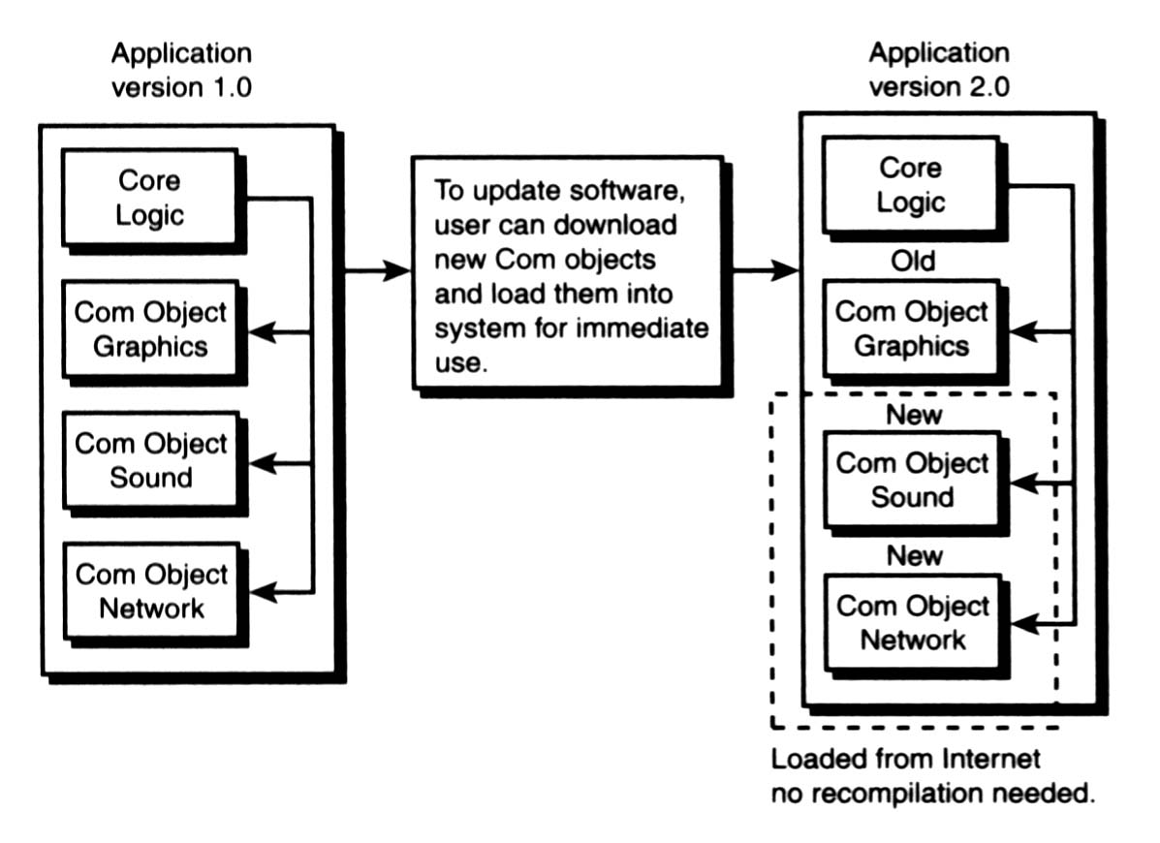

รูปที่ 2-7 ภาพโดยรวมของ COM

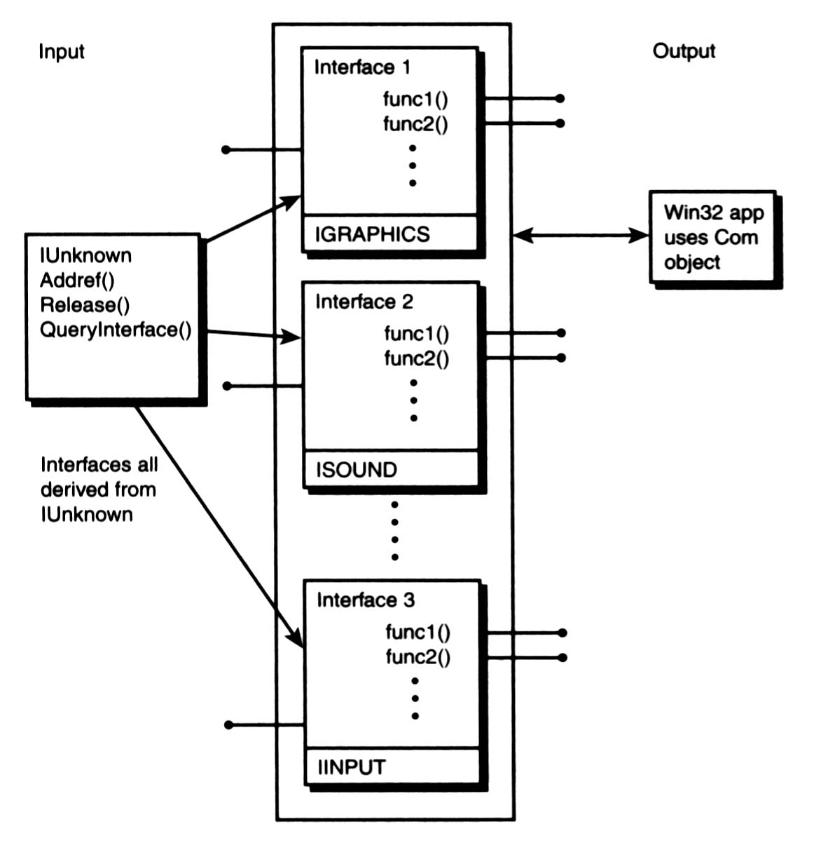

รูปที่ 2-8 อินเตอร์เฟซของ COM ออบเจคต์

2.3.3 COM และไดเร็กเอ็กซ์
ทุกๆ อินเตอร์เฟซของไดเร็กเอ็กซ์นั้นจะทำการสืบทอดมาจาก IUnknown และมีพิ้นฐานในการพัฒนาจาก COM ด้วยเช่นกัน
การใช้ COM ของไมโครซอฟท์ทำให้ได้ชุดคอมโพเน็นต์ของไดเร็กเอ็กซ์ที่มีประสิทธิภาพเพิ่มขึ้น ซึ่งสามารถเข้ากันได้กับไดเร็กเอ็กซ์เวอร์ชั่นก่อนๆ ได้อย่างสมบูรณ์ ด้วยความอิสระไม่ขึ้นกับภาษาที่ใช้เขียนโปรแกรมของ COM ทำให้นักพัฒนาสามารถที่จะตัดสินใจเลือกภาษาที่ใช้เขียนโปรแกรมตามที่เหมาะสมกับนักพัฒนาเองมากที่สุด ซึ่งอาจเป็นภาษาที่ถนัด และยังทำให้ได้ประสิทธิภาพตามที่ต้องการ นอกจากนั้นนักพัฒนายังสามารถที่จะเลือกภาษาอะไรก็ตามที่ COM สนับสนุน และสามารถพัฒนาสภาพแวดล้อมได้ตามที่นักพัฒนาต้องการ ด้วยโปรแกรมมิ่งโมเดลของ COM โปรแกรมเมอร์จะแน่ใจได้ว่าแม้ว่าผู้ใช้จะอัพเกรดหรือเปลี่ยนติดตั้งฮาร์ดแวร์ใหม่ หรือจะเปลี่ยนไดเร็กเอ็กซ์เวอร์ชั่นใหม่ก็ตาม ซอฟต์แวร์ก็ยังคงจะสามารถใช้งานได้ตามปกติ โดยไม่จำเป็นต้องทำการติดตั้งใหม่
ในความเป็นจริงไดรเวอร์ของอุปกรณ์บน Windows ทุกตัวจะรวมกันเป็น WDM (Windows Driver Model) ซึ่งโครงสร้างภายในก็เป็น COM คอมโพเน็นต์ ดังนั้นจึงมีการโต้ตอบที่ดีกว่าระหว่างไดรเวอร์โมเดลกับหน้าที่ของไดรเวอร์ ในสถาปัตยกรรมของไดเร็กเอ็กซ์นั้นทำให้แน่ใจได้ว่าการพัฒนาสำหรับนักพัฒนาเกมส์จะมีความสะดวกมากขึ้น และลดเวลาในการทดสอบลงด้วย

  - DirectPlay
Microsoft DirectPlay API เป็นมิเดียที่เป็นอิสระบนเครือข่ายของ API ที่มีการบริการในด้านเครือข่ายที่ transport protocol และ protocol session levels ซึ่งคำว่าเป็นมิเดียที่เป็นอิสระนั้นหมายถึง DirectPlay สามารถรันได้บน TCP/IP networks, IPX networks หรือแม้แต่การต่อตรงจากโมเด็มและ serial cables และการเป็นอิสระทางเครือข่ายนี้จะสามารถถูกพัฒนาต่อไปได้ในอนาคต นั่นคือ สามารถรองรับอุปกรณ์และโปรโตคอลใหม่ๆ เช่น IPV6, multicast หรือ คุณภาพของการบริการด้านโปรโตคอล นั่นหมายถึงว่างานทางด้าน DirectPlay สามารถพัฒนาได้ตลอดเวลา และการพัฒนามาตรฐานทางด้านเน็ตเวิร์กด้วย สรุปแล้ว หน้าที่การทำงานของ DirectPlay ก็คือความสามารถในการทำงานหรือการใช้ DirectPlay บนเครือข่ายนั่นเอง
2.4.1 ไดเร็กเพลย์โปรโตคอลสแต็ค
ไดเร็กเพลย์ได้กำหนดรายละเอียดในการทำงานในส่วนติดต่อกับเครือข่ายไว้ในโปรโตคอล สแต็ค 3 ชั้นได้แก่
- ชั้นของเสียงและเซสชัน ใช้ชั้นบนสุดของสแต็คร่วมกัน เมสเซจทั่วๆไปจะส่งผ่านมาในชั้นของ
เซสชันและเมสเซจที่กี่ยวข้องกับเสียงจะส่งไปยังชั้นของเสียง
- ชั้นทรานสปอร์ต เป็นชั้นกลางของสแต็ค ทั้งเสียงและเซสชัน จะต้องผ่านชั้นนี้ ชั้นนี้จะทำหน้าที่ในการแตกและรวมเมสเซจ และ ทำการส่งซ้ำในส่วนที่แพ็กเก็ตสูญหายไป
- ชั้นของส่วนที่ให้บริการ เป็นชั้นล่างสุดของสแต็ค ทุกๆเมสเซจที่เกี่ยวข้องกับเครือข่ายจะถูกจัดการด้วย ชั้นนี้ โดยจะใช้ Winsock ในการติดต่อกับชั้นของเครือข่าย

2.4.2 โปรโตคอลของไดเร็คเพลย์ในชั้นทรานสปอร์ต
หัวใจสำคัญของความสามารถทางด้านเครือข่ายของไดเร็กเพลย์นั้น คือ ไดเร็กเพลย์โปรโตคอล ในชั้นทรานสปอร์ตนี้ สามารถใช้ได้กับทุกเมสเซจ โปรโตคอลของไดเร็กเพลย์นั้นจะพยายามทำให้ใช้งานให้ง่ายในการที่จะส่งข้อมูลจากต้นทางไปยังปลายทางโดยจะไม่ต้องสนใจเลยว่าระหว่างทางนั้นจะเกิดอะไรขึ้นบ้าง ซึ่งจะต้องมีการกำหนดรายละเอียดของการทำงานในส่วนนี้โดยไดเร็กเพลย์นั้นได้มีการจัดสรรเมธอด ที่สามารถกำหนดการทำงานไว้ได้หลากหลายแบบ โดยไดเร็กเพลย์จะมีความสามารถในการทำงานในชั้นทราน-สปอร์ตดังนี้
- เมสเซจที่ต้องการความเชื่อถือได้สูง:
เมสเซจที่เชื่อถือได้นั้นจะทำการส่งซ้ำไปเรื่อยๆจนกว่าที่ปลายทางจะได้รับ เราสามารถที่จะกำหนดประเภทของการส่งได้
- เมสเซจที่มีการกำหนดลำดับ
เมสเซจที่มีลำดับนั้นจะถูกส่งตามลำดับจากทางต้นทาง
- เมสเซจที่มีการแตกและรวม
ถ้าหากว่าเมสเซจมีขนาดใหญ่เกินที่ตัวกลางสามารถรับได้ ไดเร็กเพลย์จะทำการแตกเมสเซจออกและรวมเมสเซจให้โดยอัติโนมัติ
- การควบคุมความหนาแน่นของข้อมูล
ไดเร็กเพลย์จะทำการจัดการเมสเซจที่จะออกจากแอปพลิเคชันให้สามารถออกไปได้อย่างพอดีลักษณะเด่นอีกประการก็คือสามารถที่จะป้องกันการส่งเมสเซจที่มากเกินกว่าที่จะประมวลผลได้
- การส่งระดับความสำคัญ
เพื่อให้มั่นใจได้ว่าเมสเซจที่มีความสำคัญเป็นพิเศษจะสามารถส่งถึงและรับได้เป็นอันดับแรกได้เร็กเพลย์จะอนุญาตให้เราสามารถออกแบบเมสเซจให้มีระดับความสำคัญเป็น สูง กลางหรือต่ำได้ โดยเมสเซจที่มีระดับควาสำคัญสูงนั้นจะถูกส่งออกไปเป็นอันดับแรกของคิว และตามด้วย กลาง และ ต่ำ ตามลำดับ
- อายุของเมสเซจ
เพื่อป้องกันความหนาแน่นเกินไปในคิวของเมสเซจที่จะออกไป จึงมีการกำหนดอายุของเมสเซจไว้ ถ้าหากว่าหมดเวลาไปแล้วนั้นก็จะทำการนำเอาเมสเซจนั้นออกไปจากคิวโดยอัติโนมัติ โดยไม่คำนึงถึงว่าจะส่งไปแล้วหรือไม่

2.4.3 การติดต่อสื่อสารของไดเร็กเพลย์ (DirectPlay Network Communication)
ฟังก์ชันหลักของไดเร็กเพลย์ คือการจัดการการสื่อสารระหว่างคอมพิวเตอร์ด้วยเมสเซจที่มีความยืดหยุ่นและประสิทธิภาพสูงที่สามารถรองรับแอปพลิเคชันจากเครือข่าย ฮาร์ดแวร์และซอฟท์แวร์ ถ้าต้องการส่งการเปลี่ยนแปลงสถานะ สามารถทำได้อย่างง่ายโดยการเรียก API ของไดเร็กเพลย์ โดยไม่คำนึงถึงว่าใช้เครือข่ายชนิดใดอยู่ DirectPlay network service provider รองรับการติดต่อบน TCP/IP IPX โมเด็ม และการเชื่อมต่อจาก serial แต่ว่าไดเร็กเพลย์จะไม่สนับสนุนด้านความปลอดภัยของการติดต่อ

- DirectPlay Addresses
ในการส่งเมสเซจนั้น ผู้ใช้แต่ละคนจะมีแอดเดรสที่ไม่ซ้ำกัน แอดเดรสนั้นจะสามารถอ้างถึงแอปพลิเคชันที่เราทำงานอยู่บนอะไร(Device address) หรือ คอมพิวเตอร์ที่เราต้องการที่จะติดต่อไปหา (Host address) แอดเดรสของไดเร็กเพลย์นั้นจะอยู่ในรูปแบบของ URL string ซึ่งสตริงจะประกอบไปด้วยโครงสร้าง, ตัวแยกโครงสร้างและข้อมูล โดยมีรูปแบบทั่วไปดังต่อไปนี้
X - directplay: / [data string]
สตริงของข้อมูลนั้นจะบรรจุส่วนต่างๆเอาไว้เพื่อที่จะทำการกำหนดทุกอย่าง ที่จำเป็นในการติดต่อระหว่างผู้ส่งและเป้าหมาย โดยอยู่บนเครือข่ายต่างๆ
ในการใช้งานนั้น URL string จะถูกฝังเข้าไปใน ออบเจคต์ไดเร็กเพลย์แอดเดรส ที่มาจาก เมดธอดของ ไดเร็กเพลย์ API เรามีตัวเลือกที่จะจัดการกับ URL string โดยตรง หรือเรียกใช้ผ่านเมดธอด

- การติดต่อกับออบเจคต์ของไดเร็กเพลย์:
ไดเร็กเพลย์นั้นมีจุดสำคัญอยู่ที่เป็นการประกอบกันของ ออบเจคต์ของ COM โดยแต่ละออบเจคต์จะเปิดเผยอินเตอร์เฟตออกมาให้เราเรียกใช้งาน ยกตัวอย่างเช่น การส่งข้อมูลไปยังอีกคนแบบ Peer-to-peerนั้น เราจะต้องส่งเมสเซจโดยการเรียกเมดธอด IDirectPlay8Peer::SendTo โดยที่ไดเร็กเพลย์จะทำการดูแลการส่งเมสเซจไปยังเป้าหมายเอง
ไดเร็กเพลย์จะทำการติดต่อกับแอปพลิเคชันของเราผ่าน Callback function ฟังก็ชันเหล่านี้จะมีลักษณะคล้ายกับ Windows procedure แอปพลิเคชันของเราจะทำการอิมพลิเมนท์ callback function นี้และส่งค่าพอยท์เตอร์ผ่านฟังก็ชันนั้นไปยังไดเร็กเพลย์ และเมื่อไดเร็กเพลย์ต้องการจะติดต่อกลับมายังแอปพลิเคชันของเรานั้นก็จะติดต่อมาทาง Callback Function โดยจะเรียก Callback Function และทำการส่งค่าเข้ามา 2 ค่าคือ
- หมายลขเมสเซจ ที่จะเป็นตัวระบุชนิดของเมสเซจ
- พอยท์เตอร์ที่ชี้ไปยัง Block ของข้อมูล ที่เก็บโครงสร้าง และข้อมูลที่เรา
ยกตัวอย่างเช่นเมื่อเมสเซจส่งมาแบบตัวอย่างนานบน ส่งถึงเป้าหมายแล้ว callback function ของแอปพลิเคชันเป้าหมาย จะรับเมสเซจด้วย หมายเลขเมสเซจที่ชื่อว่า DPNMSGID_RECEIVE เพื่อบอกว่าเมสเซจนี้มาจากผู้ใช้คน
เพราะว่าการจัดการส่งเมสเซจของไดเร็กเพลย์นั้นเป็นแบบมัลติเทรด จึงใช้ Callback Function ในการอิมพลิเมนท์
    - DirectPlay Lobby Support
ลอบบี้เป็นแอปพลิเคชันที่มีจุดประสงค์หลักเพื่อช่วยให้ผู้ใช้จัดการกับเกมส์ที่มีผู้เล่นหลายคนได้ โดยลอบบี้จะใช้สำหรับคอมพิวเตอร์ที่ติดต่อกับเซิร์ฟเวอร์ที่อยู่ระยะไกล(Remote Server) และผู้ใช้สามารถเข้าถึงลอบบี้ผ่านทางอินเตอร์เน็ต โดยการสร้างเซสชันที่เซิร์ฟเวอร์เอง หรือเข้าร่วมเซสชันที่ผู้ใช้อื่นสร้างไว้ก็ได้ ซึ่งลอบบี้จะเข้ามาจัดการสำหรับเกมส์ที่เล่นกันเป็นกลุ่ม
โดยปกติในการทำให้เกมส์ติดต่อกับลอบบี้ได้นั้นจะประกอบไปด้วยส่วนประกอบ 3 ส่วนดังนี้
  - lobby server
  - lobby client
  - lobbyable game
Microsoft® DirectPlay® ไม่ได้ระบุลงไปว่าเราจะอิมพลิเมนท์แอปพลิเคชันลอบบี้เซิร์ฟเวอร์อย่างไร แต่ว่าไดเร็กเพลย์กลับไปสนับสนุนลอบบี้ไคลแอนท์ ลอบบี้ไคลแอนท์เป็นแอปพลิเคชันที่ถูกอิมพลิเมนท์โดยผู้ขาย ลอบบี้เซิร์ฟเวอร์ และถูกลงไว้ในระบบของผู้ใช้แต่ละคน และจะทำตัวเป็นตัวเชื่อมระหว่างผู้ใช้กับลอบบี้ ในขณะที่เราจัดการกับการติดต่อสื่อสารโดยตรงนั้น เราจะต้องรู้ถึงรายละเอียดในการอิมพลิเมนท์ของทุกๆลอบบี้ที่จะเกิดขึ้นในเกมส์ของเราด้วย
แอปพลิเคชันของลอบบี้ไคลแอนท์นั้นจะจัดการเกี่ยวกับรายละเอียดในการติดต่อกับ ลอบบี้เซิร์ฟเวอร์ โดยใช้โปรโตคอลที่เหมาะสม ลอบบี้ไคลแอนท์ทำการติดต่อกับผู้ใช้และแอปพลิเคชันเกมส์ผ่านทางอินเตอร์เฟซของไดเร็กเพลย์ ไดเร็กเพลย์จะทำการส่งเมสเซจไปยังแอปพลิเคชัน และแอปพลิเคชันก็สามารถส่งค่าไปยังลอบบี้ผ่านทาง อินเตอร์เฟซของไดเร็กเพลย์ได้เช่นเดียวกัน
- DirectPlay Lobby Architecture
ขั้นตอนของการบริหารและการจัดการเซสชันของเกมส์ที่มีผู้เล่นหลายคนนี้ใช้ไดเร็กเพลย์ในการจัดการ โดยมีส่วนประกอบ 5 ส่วนที่สำคัญ คือ
ซึ่งผู้เล่นจะต้องทำการติดตั้ง ส่วนประกอบอื่นๆลงในคอมพิวเตอร์อีก 4 ส่วน ดังจะกล่าวในรายระเอียดต่อไป
  - Lobby Sever เป็นแอปพลิเคชันประเภท Third Party โดยจะตั้งอยู่บนเซิร์ฟเวอร์ระยะไกล(remote server) จะทำการติดต่อโดยผ่านทาง อินเตอร์เน็ต

อีก 4 ส่วน จะถูกติดตั้งบนคอมพิวเตอร์ของผู้เล่น ดังนี้
  - Lobby client เป็นแอปพลิเคชันประเภท third Party เช่นกัน ที่ทำการสื่อสารกับ lobby sever โดย ผู้เล่นเกมส์จะทำการสื่อสารกับ Lobby server โดยใช้ DirectPlay lobby client object
  - Lobbyable game application เป็นแอปพลิเคชันที่อนุญาตให้เล่นเกมส์นี้ ก็ เป็นแบบ third party โดย ใช้ DrrectPlay Lobby ร่วมกับ lobby client และ lobby sever
  - DirectPlay lobby client object
  - DirectPlay lobbied application object

ทั้ง 2 ออปเจ็คของไดเร็กเพลย์จะเชื่อมต่อระหว่างเกมส์กับ Lobby client โดยการติดต่อระหว่างผู้เล่นแต่ละคนนั้นจะทำการติดต่อกันผ่าน ช่องสื่อสารส่วนตัวจากกราฟข้องล่างแสดงให้เห็นโครงสร้างการติดต่อและแสดงการติดต่อกันระหว่างแต่ละผู้เล่นแต่ละคน
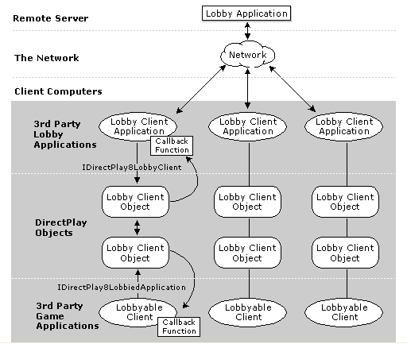
รูปที่ 2-9 โครงสร้างของลอบบี้ในไดเร็กเพลย์
- Lobby Server
Lobby Server เป็นแอปพลิเคชัน ที่ใช้ในการอนุญาตให้ผู้เล่นแต่ละคนสามารถเข้าถึงเกมส์ ได้ส่วนใหญ่ จะถูกติดตั้งอยู่บนคอมพิวเตอร์ ที่สามารถเข้าถึงได้โดยอินเตอร์เน็ตระยะไกล นอกจากนี้ Lobby Server ยังมีฟังก์ชันการทำงานอื่นๆเช่น ห้อง สนทนา กระดานข่าว กระดานการซื้อขาย การจัดการเกมส์ที่มีผู้เล่นหลายคน Lobby server จะมีการ handles เมสเซจหลายส่วนด้วยกัน ดังนี้
  - การจัดการ network address ของผู้เล่นและเกมส์
  - จัดการเซสชันโดยการเข้าไปดูแลความสัมพันธ์ในเกมส์ของแต่ละผู้ใช้ที่เข้ามาเล่นเกมส์
  - สามารถอนุญาต ในผู้เล่นรายใหม่ สามารถ เข้ามาเล่นเกมส์เพิ่มได้อย่างต่อเนื่อง
  - ทำการติดต่อคอมพิวเตอร์ทุกตัวให้ทำงานเข้ากับ network เดียวกัน
  - สามารถจดจำสถานะของผู้เล่นได้ว่าผู้เล่นคนใดเปลี่ยนฉาก หรือว่าหยุดเล่น หรือว่า เปลี่ยน เครื่องเล่น
รายละเอียดของโปรแกรมประยุกต์ lobby sever นั้นจะไม่ขึ้นอยู่กับ ประเภทของเซิร์ฟเวอร์ โดย Microsoft® DirectPlay ไม่ได้กำหนดวิธีที่ตายตัวในการอิมพลิเมนท์ Lobby server แต่ sever ควรจะมีส่วนที่ทำการสนับสนุน การสื่อสารระหว่างคอมพิวเตอร์ อย่างไรก็ตามคอมพิวเตอร์ของผู้ใช้จะต้องสามารถรองรับ lobby Client และ DirectPlay ได้

- Lobby Clients
Lobby Client จะเป็นแอปพลิเคชันที่สนับสนุนการทำงานของ ของ lobby server โดยจะถูกติดตั้งบนเครื่องของผู้เล่นแต่ละเครื่อง โดย lobby Client จะประกอบด้วยส่วนที่ ทำหน้าที่ ติดต่อระหว่างผู้เล่น และเกมส์ และ การติดตั้งจะต้องดาวน์โหลดโปรแกรมจาก lobby server โดย เมื่อทำการดาวน์โหลดเสร็จ ก็จะเป็นการ ติดตั้ง lobby Client โดยอัตโนมัติ
ขั้นตอน การติดตั้ง โดยทั่วไปเป็นดังนี้
- ผู้เล่นเข้าไปที่ เว็บไซต์ แล้วทำการลงทะเบียน
- ในระหว่าง การลงทะเบียน Lobby Client จะถูกดาวน์โหลดมาสู่ เครื่องของผู้เล่นโดยอัตโนมัติ
- ผู้เล่นจะสามารถเลือกเกมส์ที่จะเล่นและ เลือก Join ไปที่เกมส์ๆนั้น
- เริ่มการทำงานของ Lobby client ที่คอมพิวเตอร์ของผู้ใช้ โดยทั่วไปจะทำการชี้ไปที่ตำแหน่ง URL ที่ Lobby client ดำเนินการอยู่ และ Lobby Client จะทำการ เริ่มเกมส์ และจะทำการจดจำฉาก และเวลาการเริ่มเล่น
- ถ้า เกมส์ ยังไม่หมดเวลา lobby client จะทำการติดต่อกับเซิร์ฟเวอร์ตลอด เพื่อที่ จะ บันทึกว่าผู้เล่น เล่นอยู่ฉากไหน เข้าออก เมื่อไร หรือเปลี่ยนเครื่องเมื่อไร

การติดต่อสื่อสารระหว่าง Lobby Client
การติดต่อสื่อสารระหว่าง Lobby Client ส่วนใหญ่จะเป็นแบบทางอ้อม หากแอปพลิเคชันมีบางอย่างที่มีผลต่อ Lobby Client ก็จะส่งเมสเซจไปให้ไคลแอนท์แทน ซึ่งจะมี 2 methods ในการที่จะใช้ส่งเมสเซจให้ไคลแอนท์ คือ
IDirectPlay8LobbiedApplication::UpdateStatus
IDirectPlay8LobbiedApplication::Send
จะต้องทำการติดต่อกับ lobby Client เมื่อเกิดการเปลี่ยนแปลงดังต่อไปนี้
  - เมื่อทำการติดต่อ ระหว่าง session
  - เมื่อหยุดทำการติดต่อ ระหว่าง session
  - เมื่อหลุดการติดต่อ ระหว่าง session
  - เมื่อสิ้นสุดการติดต่อ ระหว่างsession
  - เมื่อทำการเปลี่ยน host session

    - Lobbyable Applications
Lobbyable Application ได้ถูกออกแบบให้ทำงานร่วมกันไคลแอนท์ ซึ่งจะมีประโยชน์อย่างมากต่อไคลแอนท์ดังนี้
- Lobby client จะได้รับการอัพเดตโดย อัตโนมัติ ทันทีที่ สถานะของเกมส์ เปลี่ยนไป
- Lobby client สามารถใช้ มาตรฐาน API ในการ ติดต่อ สื่อสาร กับ โปรแกรมเกมส์
- โปรแกรมเกมส์ สามารถใช้ มาตรฐาน API ในการ ติดต่อ สื่อสาร กับ Lobby client

การจัดการของ Lobbyable Application
สิ่งแรกสุดที่ Lobbyable Applecaion จะต้องจัดการคือการสร้าง Lobbied application object และจะต้องทำการอิมพลิเมนท์ฟังก์ชันของการ handle เมสเซจที่รับจากไคลแอนท์ว่าจะจัดการอะไร ซึ่งมีส่วนสำคัญที่ต้องจัดการตามลำดับดังนี้
- สร้าง Lobbied application object
- Initialize ออบเจคต์ที่สร้างขึ้นมา
- ถ้าสามารถ initial ได้ (รีเทิร์นค่าที่ถูกต้อง) แอปพลิเคชันก็จะถูกควบคุมโดย Lobbyable Application
- ในการ initial จะมีการรีเทิร์นค่าต่างๆของผู้ใช้(user context) ซึ่งจะต้องประกอบด้วยข้อมูลของการเล่นเกมส์ที่มาจาก Lobby Client
- เมสเซจที่ใช้ในการติดต่อจะรับผ่านการ handler เมสเซจของ Lobby application ซึ่งเมสเซจจะประกอบด้วยข้อมูลที่หลายหลาย อาธิเช่น ไอดีของผู้ส่ง หรือข้อมูลอย่างอื่นที่ไคลแอนท์ต้องการส่ง
เมื่อทำการจัดการกับแอปพลิเคชันของลอบบี้เสร็จสมบูรณ์ ไดเร็กเพลย์จะมีการส่งเมสเซจเพื่ออัปเดทสถานะของ Lobby Client โดยอัตโนมัติ และเราสามารถใช้ Lobby application ในการติดต่อกับไคลแอนท์ได้เองโดยการส่งเมสเซจให้กับ Lobby Client
ข้อควรระวังในการ handler เมสเซจคือ การได้รับเมสเซจที่จาก Lobby Client ก่อนที่จะมี initial หรือได้รับเมสเซจในช่วงที่มีการเปลี่ยนแปลงการติดต่อ หรือ หยุดการติดต่อ

2.4.5 โครงสร้างการติดต่อของไดเร็กเพลย์

Peer-to-peerTopology
ในรูปแบบ Peer-to-peerนั้นไคลแอนท์ทุกตัวที่อยู่ในเซสชัน จำทำการเชื่อมต่อกันโดยตรงเครื่องต่อเครื่อง โดยไม่ต้องการเซิร์ฟเวอร์ที่อยู่ตรงกลางเลย ในรูปแบบนี้ไคลแอนท์ตัวหนึ่งจะทำหน้าที่ในการดูแลการติดต่อ โดยไดเร็กเพลย์ นั้นรองรับการย้ายโฮสต์ นั่นก็คือถ้าหากโฮสต์ใดล่มไปก็จะให้ไคลแอนท์ที่อยู่ในการติดต่อนั้นเป็นโฮสต์
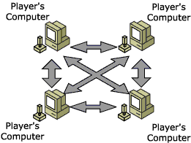
รูปที่ 2-10 โครงสรางการติดต่อแบบ Peer-to-peerของ DirectPlay

ถ้าหากว่ามีผู้เล่นที่มีการเปลี่ยนแปลงจะต้องส่งเมสเซจไปบอกกับทุกๆเครื่อง เมื่อมีเซสชันเกิดและรันขึ้นมา เมสเซจที่เกิดขึ้นมาจะถูกส่งไปแบบ คนต่อคน ถ้าหากว่า Lobby เซิร์ฟเวอร์ มีการเรียกขึ้นมาจะมีการจับเมสเซจเฉพาะการเปลี่ยนแปลงที่เกิดขึ้นเท่านั้น
โครงสร้างแบบ Peer-to-peerนั้นมีข้อได้เปรียบอยู่ตรงที่มีความง่ายในการใช้งาน สิ่งที่ต้องการนั้นมีเพียงกลุ่มของไคลเอนท์ที่ใช้งาน และการสร้างเซสชันเท่านั้น แต่ข้อด้อยของแบบ peer-to-peerนั้นคือไม่เหมาะกับงานที่มีขนาดใหญ่ๆแทนเครือข่าย รูปแบบนี้เหมาะสำหรับจำนวนคนน้อยๆ ที่ไม่เกิน 64 คนแต่ที่ใช้กันอยู่ปัจจุบันจะอยู่ประมาณ 20-30 คน

Client-Server
ในแบบนี้ไคลแอนท์จะไม่รู้ถึงการมีอยู่ของไคลแอนท์ตัวอื่นๆในเซสชัน และมีความสามารถเพียงแค่ส่งแพ็กเก็ตไปหาเซิร์ฟเวอร์ได้นั้น ถ้าไคลแอนท์ต้องการจะส่งข้อมูลไปยังไคลแอนท์ตัวอื่น จะต้องเริ่มด้วยการส่งแพ็กเก็ตไปยังเซิร์ฟเวอร์และเซิร์ฟเวอร์จะทำการส่งผ่านไปให้ โดยที่เซิร์ฟเวอร์สามารถจัดการได้พร้อมๆกันหลายไคลแอนท์ รูปแบบนี้เหมาะกับผู้ใช้ที่มีจำนวนมากๆ
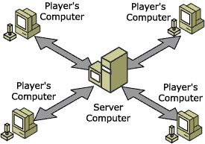
รูปที่ 2-11 โครงสรางการติดต่อแบบ Client-Server ของ DirectPlay
ข้อดีของโครงสร้างแบบไคลแอนท์-เซิร์ฟเวอร์
    - ประสิทธิภาพสูงเพราะว่า การที่มีผู้ใช้เพิ่มขึ้นมา 1 คน นั้นมีปริมาณเมสเซจเพิ่มมากขึ้นเป็นแนวเส้นตรง ทำให้การวางโครงสร้างแบบนี้มีความจำเป็นมากเมื่อมีผู้ใช้งานมาขึ้น
    - เราจะไม่ต้องถูกจำกัดประสิทธิภาพของเครื่องโดยการต้องรับภาระในการจัดการติดต่อเอาไว้
    - ถ้าหากเราจะมีการแก้ไขแอปพลิเคชันของเรานั้นจะไม่ต้องแก้ไขที่ไคลแอนท์จำนวนมากแต่เราจะแก้ที่เซิร์ฟเวอร์ทีเดียวไปเลย
    - การทำงานของของ DirectPlay Client

Create DirectPlay Client Object
และ DirectPlay Lobby Object
Create Address Objects
Initial DirectPlay
Handle Client Message
DPN_MSGID_RECEIVE
DPN_MSGID_TERMINATE_SESSION
DPN_MSGID_RETURN_BUFFER etc.
DPL_MSGID_CONNECT
DPL_MSGID_DISCONNECT
DPL_MSGID_RECEIVE etc.
Terminate DirectPlay
Handle LobbyMessage

รูปที่ 2-12 การทำงานของของ DirectPlay Client

    - Handling Client Messages
เมสเซจที่อยู่ในส่วนของไคลแอนท์-เซิร์ฟเวอร์จะมีลักษณะสำคัญดังต่อไปนี้
- ไคลเอนท์จะไม่มีการรับเมสเซจที่มีข้อมูลเกี่ยวกับผู้ใช้รายอื่นๆ หรือนอกกลุ่ม เพราะว่าไดเร็กเพลย์จะไม่อนุญาตให้ไคลแอนท์รู้ข้อมูล หรือ ติดต่อกันเอง
- ไดเร็กเพลย์จะไม่มีการส่งเมสเซจที่เป็นการย้ายโฮสต์ระหว่างการสื่อสารเพราะ เซิร์ฟเวอร์จะต้องเป็นโฮสต์ และไคลแอนท์จะไม่สามารถมีโฮสต์เป็นไคลเอนท์
เมสเซจที่สำคัญของไคลแอนท์ตามลำดับการทำงานมีดังนี้
- Client Startup Messages
- Client Messaging During Normal Game Play
- Client Session Termination Messages

Client Startup Messages
เมื่อเราเลือกและกดเพื่อเข้าสู่การพูดคุยนั้น จะต้องมีการเลือกเซิร์ฟเวอร์ก่อน จากนั้นจะทำการติดต่อไปยังเซิร์ฟเวอร์และคอยรับเมสเซจที่เกิดจากการเริ่มต้นการติดต่อในการระบุและติดต่อไปยังเซิร์ฟเวอร์นั้นเราจะต้องทำการรอรับเมสเซจดังต่อไปนี้

DPN_MSGID_ENUM_HOSTS_RESPONSE
เพื่อระบุว่ามีเซิร์ฟเวอร์ใดที่ให้บริการอยู่บ้าง โดยการ IDirectPlay8Client::EnumHosts จากนั้นจะรองรับเมสเซจ DPN_MSGID_ENUM_HOSTS_RESPONSE จากทุกๆเซิร์ฟเวอร์ที่ตอบรับกลับมา

DPN_MSGID_CONNECT_COMPLETE
หลังจากเราทำการเลือกเซิร์ฟเวอร์และเรียก IDirectPlay8Client::Connect เพื่อพยายามเข้าไปสู่เซสชันของการติดต่อ เราจะต้องทำการรอรับเมสเซจ DPN_MSGID_CONNECT_ COMPLETE ที่กลับมาพร้อมกับการตอบสนองของเซิร์ฟเวอร์

Client Messaging During Normal Game Play
เมสเซจที่เราจะได้รับเมื่อโปรแกรมดำเนินไปอย่างปกติ

DPN_MSGID_SEND_COMPLETE
เราจะส่งเมสเซจนี้ไปให้เซิร์ฟเวอร์โดยการเรียก IDirectPlay8Client::Send เหมือนกับแบบ peer-to-peerและเราจะได้รับเมสเซจ DPN_MSGID_SEND_COMPLETE เพื่อเป็นการบอกว่าเมสเซจของเรานั้นได้ถูกส่งเข้าไปแล้ว

DPN_MSGID_RECEIVE
เมื่อเซิร์ฟเวอร์ส่งข้อมูลมาให้เราจะเข้ามาอยู่ในเมสเซจ DPN_MSGID_RECEIVE

DPN_MSGID_APPLICATION_DESC, DPN_MSGID_SERVER_INFO
โครงสร้างของข้อมูลนั้นจะเกี่ยวข้องกับแอปพลิเคชัน และเซิร์ฟเวอร์ถ้าหากข้อมูลมีการเปลี่ยนแปลงระหว่างในเซสชันเราจะได้รับเมสเซจในการโต้ตอบกลับมา การที่จะร้องขอการเปลี่ยนแปลงแอปพลิเคชันและสถานะของเซิร์ฟเวอร์ทำได้โดยการเรียก IDirectPlay8Client::GetApplicationDesc, IDirectPlay8Client::GetServerInfo.

Client Session Termination Messages
เซสชันของไคลแอนท์-เซิร์ฟเวอร์จะจบลงอย่างปกติเมื่อเซิร์ฟเวอร์เรียก IDirectPlay8Server:: Close เซสชันจะสามารถจบลงได้ก็ต่อเมื่อเซิร์ฟเวอร์ตัดการติดต่อไปแล้ว เมื่อเซสชันจบลง แต่ละไคลเอนท์จะได้รับเมสเซจดังต่อไปนี้

DPN_MSGID_TERMINATE_SESSION
2.4.7 การทำงานของของ DirectPlay Server

Create DirectPlay Server Object
Terminate DirectPlay
Create Address Objects
Initial DirectPlay
Handle Server Message
DPN_MSGID_CREATE_PLAYER
DPN_MSGID_DESTROY_PLAYER
DPN_MSGID_INDICATE_CONNECT
DPN_MSGID_RECEIVE etc.

รูปที่ 2-13 การทำงานของของ DirectPlay Server

    - Handling Server Messages
เมสเซจที่สำคัญของเซิร์ฟเวอร์ตามลำดับการทำงานมีดังนี้
- Server Startup Messages
- Server Messaging During Normal Game Play
- Server Session Termination Messages

Server Startup Messages
เมื่อเราทำการให้เซิร์ฟเวอร์เริ่มทำงานนั้นเราจำเป็นที่จะต้องเตรียมรองรับเมสเซจดังต่อไปนี้
DPN_MSGID_ENUM_HOSTS_QUERY
ถ้าเราเป็นโฮสต์แบบบรอดคาสต์นั้น เราจะต้องจัดการเมสเซจ DPN_MSGID_ENUM_ HOSTS_QUERY จากผู้เล่นที่พยายามหาโฮสต์ที่เหมาะสม และถึงแม้เราจะไม่ใช้เซิร์ฟเวอร์แบบบรอดคาสต์เราก็จะต้องเตรียมรอรับและจัดการกับเมสเซจนี้

DPN_MSGID_INDICATE_CONNECT
เราจะได้รับเมสเซจนี้ก็ต่อเมื่อผู้ใช้พยายามที่จะเข้ามาสู่เซสชันการติดต่อเราจะคืนค่า DPN_OK เพื่อรับการติดต่อและอนุญาตให้ผู้ใช้เข้ามาสู่เซสชันของเราและคืนค่าอะไรก็ได้ในการปฏิเสธการติดต่อ

DPN_MSGID_CREATE_PLAYER
เราจะได้รับเมสเซจนี้เมื่อเรายอมรับการติดต่อของผู้ใช้

DPN_MSGID_INDICATED_CONNECT_ABORTED
เราจะได้รับเมสเซจนี้เมื่อผู้ใช้ยกเลิกการติดต่อและเราส่งเมสเซจ DPN_MSGID_ INDICATE_CONNECT แต่ก่อนที่เราจะส่งเมสเซจ DPN_MSGID_CREATE_ PLAYER.

Server Messaging During Normal Game Play

DPN_MSGID_CREATE_PLAYER และ DPN_MSGID_DESTROY_PLAYER
เราได้รับ DPN_MSGID_CREATE_PLAYER เมื่อผู้ใช้เข้ามาภายในแอปพลิเคชันและ เมสเซจ DPN_MSGID_DESTROY_PLAYER เมื่อผู้ใช้นั้นออกจากแอปพลิเคชันไป

DPN_MSGID_CREATE_GROUP และ DPN_MSGID_DESTROY_GROUP
กลุ่มจะเห็นโดยเซิร์ฟเวอร์เท่านั้นเราจะได้รับเมสเซจ DPN_MSGID_CREATE_GROUP เมื่อเราสร้างกลุ่มและเมสเซจ DPN_MSGID_DESTROY_ GROUP เมื่อราลบกลุ่ม

DPN_MSGID_ADD_PLAYER_TO_GROUP และ DPN_MSGID_REMOVE_PLAYER_ FROM_ GROUP
เราจะได้รับเมสเซจ DPN_MSGID_ADD_PLAYER_TO_GROUP ทุกครั้งที่มีการเพิ่มผู้ใช้เข้ามาในกลุ่มและเมสเซจ DPN_MSGID_REMOVE_PLAYER_FROM_GROUP ทุกครั้งที่มีผู้ใช้ออกจากกลุ่มและเมื่อเราลบกลุ่มเราจะได้รับเมสเซจ DPN_MSGID_REMOVE_ PLAYER_FROM_GROUP สำหรับผู้ใช้ในกลุ่มที่เหลือทุกคน

DPN_MSGID_SEND_COMPLETE
เมื่อเราส่งเมสเซจไปหาไคลเอนท์โดยการเรียก IDirectPlay8Server::SendTo เราจะได้รับ เมสเซจ DPN_MSGID_SEND_COMPLETE เพื่อบอกว่าเมสเซจของเราถูกส่งไปเรียบร้อยแล้ว

DPN_MSGID_RECEIVE
เมื่อไคลเอนท์ส่งข้อมูลมาหาเราจะถูกจัดการโดยเมสเซจ DPN_MSGID_RECEIVE
DPN_MSGID_APPLICATION_DESC, DPN_MSGID_CLIENT_INFO, DPN_MSGID_ GROUP_INFO โครงสร้างข้อมูลจะเกี่ยวข้องกับแอปพลิเคชัน เซิร์ฟเวอร์และกลุ่มของเรา ถ้าข้อมูลนี้มีการเปลี่ยนแปลงระหว่างเซสชันการติดต่อ เราจะได้รับเมสเซจตอบสนอง การที่เราจะเรียกดูการเปลี่ยนแปลงสถานะนั้นจะต้องทำการเรียก IDirectPlay8Client::GetApplicationDesc, IDirectPlay8Server::GetClientInfo และIDirectPlay8Server::GetGroupInfo

Server Session Termination Messages
หลังจากทำการปิดเซสชันแล้วเราจะได้รับเมสเซจดังต่อไปนี้

DPN_MSGID_DESTROY_PLAYER
เราจะได้รับเมสเซจ DPN_MSGID_DESTROY_PLAYERสำหรับผู้ใช้ที่อยู่ในเซสชันทั้งหมด

DPN_MSGID_DESTROY_GROUP และDPN_MSGID_REMOVE_PLAYER_FROM_GROUP
เราจะได้รับเมสเซจ DPN_MSGID_REMOVE_PLAYER_FROM_GROUP สำหรับทุกๆผู้ใช้ภายในกลุ่ม และเมสเซจ DPN_MSGID_DESTROY_GROUP สำหรับทุกๆกลุ่ม

  - DirectPlayVoice
Microsoft® DirectPlay® Voice เป็น API ของการติดต่อโดยใช้เสียง ที่ใช้ไดเร็กเพลย์เพื่อจัดการในส่วนของการจัดการครือข่าย และการส่งผ่านเครือข่าย โดยไดเร็กเพลย์วอยส์จะไม่ทำการนำเอาส่วนประกอบต่างๆจากไดเร็กเพลย์มาใช้เพราะฉะนั้นก่อนที่เจะเรียกใช้ไดเร็กเพลย์วอยส์ได้เราจะต้องทำการสร้างการติดต่อที่เกิดจากไดเร็กเพลย์ขึ้นมาก่อน
ไดเร็กเพลย์วอยส์ได้ทำการรวมเอา ไดเร็กเพลย์ซาวน์มาใช้ในส่วนของการ เล่นและอัดเสียงและดึงเอาการทำงานของไดเร็กเพลย์ซาวน์ออดิโอมาทั้งหมด รวมถึงความสามารถในการเล่นเสียงแบบพิเศษต่างๆไม่ว่าจะเป็น การใช้เอฟเฟ็กหรือการเล่นเสียงสามมิติ

2.5.1 การติดต่อของ DirectPlay Voice
ในปัจจุบันนั้นแนวของเกมส์ส่วนใหญ่จะเป็นแนวของการเล่นเป็นทีม โดยที่มีการคุยกันของผู้เล่นเป็นส่วนประกอบของเกมส์ สมัยก่อนจะเป็นการคุยกันแบบพิมพ์ตัวหนังสือ เมื่อผู้เล่นพิมพ์แล้วก็จะส่งไปหาคนในทีม แต่ว่าแบบพิมพ์นั้นเหมาะกับการเล่นแบบเป็นตาๆ คือไม่ใช่แบบเวลาจริง เพราะถ้าเล่นแบบอิงเวลาจริงแล้วนั้นการพิมพ์จะช้าเกินไป
โดย Microsoft® Windows® platform ได้จัดเตรียมเครื่องมือเกี่ยวกับการทำงานในส่วนของการส่งเสียงแบบเวลาจริงแล้ว เหลือแต่เพียงว่าผู้พัฒนาจะเลือกใช้การบีบอัดเสียงแบบใด ที่จะสามารถจัดการได้ในส่วนของเครือข่ายที่มีช่องสัญญาณแคบ
ไดเร็กเพลย์วอยซ์มีการติดต่อ 2 แบบ นั่นก็คือแบบ Peer-to-peerและ Client/Server ดังรูป
- Peer-to-Peer
เป็นการสร้างการเชื่อมต่อระหว่างคอมพิวเตอร์โดยตรง ดังรูป

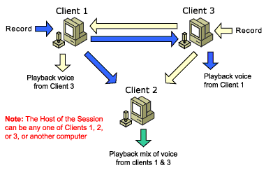

รูปที่ 2-14 การใช้DirectPlay ในการติดต่อแบบ Peer-to-Peer

- Client/Server
การติดต่อที่มีเซิร์ฟเวอร์เป็นตัวกลางซึ่งเซิร์ฟเวอร์จะมีอยู่ 2 ลักษณะ คือ
Forwarding Server คือ เมื่อได้รับเสียงจากไคลแอนท์แล้วจะส่งต่อไปยัง ไคลแอนท์อื่นๆเลย เมื่อใช้การทำงานของเซิร์ฟเวอร์แบบนี้จะทำให้หน้าที่ของการผสมเสียงและเล่นเสียงที่ได้รับ การเลือกตั้งเซิร์ฟเวอร์แบบนี้จะใช้Bandwidth สูงแต่เซิร์ฟเวอร์จะใช้ทรัพยากรของหน่วยประมวลผลกลางไม่มากเพราะไม่ต้องทำการ Compress/Depress เสียง
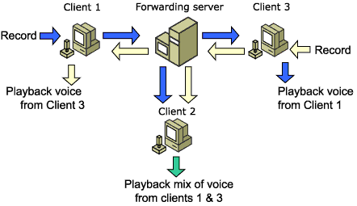

รูปที่ 2-15 การใช้DirectPlay ในการติดต่อแบบ Forwarding Server

Mixing Server คือ เมื่อได้รับเสียงจากไคลแอนท์แล้วจะทำการผสมเสียง แล้วส่งไปให้กับไคลแอนท์ จึงทำให้มีการใช้หน่วยประมวลกลางสูง ส่วนเรื่อง Bandwidth ก็ต่ำกว่าแบบ Forwarding Server

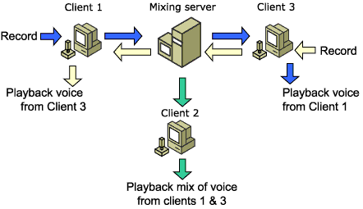
รูปที่ 2-16 การใช้DirectPlay ในการติดต่อแบบ Mixing Server

Compression/Decompression Algorithms (CODECs)
วิธีการที่ใช้ในการบีบอัด และ คลายเสียงนั้น จัดหามาโดยไดเร็กเพลย์จะมีไว้เพื่อทำให้สามารถใช้แบนด์วิดท์ที่น้อยได้ Codec ทั้งหมดจะทำงานบน 8 kHz, 16 bit mono-format based data อย่างไรก็ตาม เราไม่สามารถที่จะใช้ Codec ที่เขียนเอง หรือ codec ที่นอกเหนือจากที่กำหนดไว้กับไดเร็กเพลย์วอยซ์ได้
CODECs จะไม่สามารถที่จะเปลี่ยนแปลงได้ในขณะที่กำลังใช้งานเซสชันอยู่ ผู้ใช้ที่ติดต่อกันจะต้องใช้ Codec เดียวกัน ถ้าหากว่าต้องทำการติดต่อกับ Codec ที่ต่างกันจะทำการตัดการติดต่อแล้วสร้างการเชื่อมต่อใหม่แล้วใช้ Codec ตัวเดียวกัน
การติดต่อผ่านเครือข่ายแบนด์วิดท์ถือเป็นเรื่องที่สำคัญ เพราะว่าเราไม่เพียงแต่จะส่งเสียงเท่านั้น แต่การติดต่อกันนั้นจะมีการส่งเมสเซจข้อมูล ซึ่งถ้าหากว่าเราไม่เตรียมไว้แต่ข้างต้น จะทำให้เกิดความล่าช้าในการส่งข้อมูลและการทำ Codec นั้นนอกเหนือจากการที่เราจะต้องคิดว่าจะต้องผ่านเครือข่ายนั้น การทำ Codec ก็จะกินประสิทธิภาพของ CPU ไปอีกด้วย
เป็นสิ่งสำคัญที่ต้องจำไว้ว่า ถ้าหากแบนด์วิดท์น้อย ก็จะทำให้คุณภาพของเสียงน้อยตามไปด้วย ตารางด้านล่างจะเป็น Codec ที่ไดเร็กเพลย์ยอมรับ แบนด์วิดท์จะอยู่ในหน่วยกิโลบิทต่อวินาทีและ GUID ก็เป็นการที่จะเลือก codec นั้นมาใช้

Codec | Bandwidth | GUID
Voxware VR12 | Variable (1.2 Kbps, avg.) | DPVCTGUID_VR12
Voxware SC03 | 3.2 Kbps | DPVCTGUID_SC03
Voxware SC06 | 6.4 Kbps | DPVCTGUID_SC06
TrueSpeech | 8 Kbps | DPVCTGUID_TRUESPEECH
Microsoft® GSM | 13 Kbps | DPVCTGUID_GSM
Microsoft® ADPCM | 32 Kbps | DPVCTGUID_ADPCM
Microsoft® PCM | 64 Kbps | DPVCTGUID_NONE

ตารางที่ 2-1 ตารางแสดง codec bandwidth และ GUID ที่ให้เรียกใช้งาน
Codec 3 อันแรกนั้นจัดไว้ในการบีบอัดระดับสูง ที่เกือบจะเท่ากับปริมาณที่ทรัพยากรต้องการ บนคอมพิวเตอร์ 500 MHz Pentium III codec ใช้ประมาณ 1.5 % ของความสามารถของ CPU VR12 codec เสียงจะเล็กๆ และเหมือนกันหุ่นยนต์ SC03 และ SC06 จะใกล้เคียงกับความเป็นจริง PCM codec จะได้เสียงคุณภาพสูง และเหมือนกับไม่ได้ถูกบีบอัดเลย

2.5.3 การทำงานของของ DirectPlay Voice
Create DirectPlayVoice
Server Object
Start Session
Initial DirectPlay Voice
Handle Voice Message
DVMSGID_SESSIONLOST
DVMSGID_SETTARGETS etc.
Stop Session

รูปที่ 2-17 การทำงานของของ DirectPlay Voice
    - Handling Voice Client Messages
ในส่วนนี้เราจะอธิบายในส่วนของการจัดการกับเมสเซจสำหรับไคลเอนท์ของ Microsoft® DirectPlay® Voice session. ซึ่งจะมีเมสเสจที่สำคัญตามลำดับการทำงานดังนี้
- General Voice Messaging Considerations
- Startup Messages
- Messaging During Normal Game Play
- Session Termination Messages
General Voice Messaging Considerations
เมสเซจหลายอันที่ถูกใช้โดย ไดเร็กเพลย์วอยซ์มีความเหมือนกันกับที่ใช้ใน ส่วนสำคัญของ ไดเร็กเพลย์ API อย่างไรก็ตามไม่ว่าจะคล้ายกันอย่างไรก็ยังมีที่แตกต่างบ้าง ตัวอย่างเช่น เมื่อเราติดต่อเข้าไปในส่วนสำคัญของเซสชันของเสียงนั้น ไดเรกเพลย์จะคืนค่าเป็นเมสเซจที่สมบูรณ์ด้วยผลของการติดต่อ เราอาจจะได้รับเมสเซจ DPN_MSGID_CONNECT_COMPLETE ภายใต้การเปลี่ยนแปลงเมื่อคุณติดต่อเข้ามาแบบซิงโครนัส แต่แบบการติดต่อเข้ามาของ ไดเร็กเพลย์วอยซ์นั้นเราจะได้เมสเซจ DVMSGID_CONNECTRESULT ถ้าเราติดต่อแบบซิงโครนัส แต่เราจะได้เมสเซจแบบสมบูรณ์ถ้าเราติดต่อแบบ อซิงโครนัส
ข้อสังเกตอีกอย่างของการจัดการกับเมสเซจของส่วนหลักกับส่วนเสียงนั้นคือ ส่วนจัดการกับเมสเซจหลักนั้นจะต้องรับเมสเซจของส่วนหลักทุกเมสเซจแต่ถ้าเป็นส่วนจัดการเสียงนั้น เราจะสามารถเลือกที่จะรับเมสเซจได้โดยเรียกใช้คำสั่ง IDirectPlayVoiceClient::SetNotifyMask. เราจะได้รับเฉพาะเมสเซจที่เราเลือกเท่านั้นผ่านทางพารามิเตอร์ที่ชื่อว่า pdwMessageMask โดยที่รายการเมสเซจที่เราจะรับนั้นจะต้องมีอย่างน้อยเมสเซจหนึ่งชนิดที่ต้องเลือกไว้ เราจะไม่สามารถใช้คำสั่ง IDirectPlayVoiceClient:: SetNotifyMask ในการที่จะเลือกว่าไม่รับเมสเซจใดๆเลย

Startup Messages
ไดเร็กเพลย์วอยซ์เป็นส่วนสริมที่เพิ่มขึ้นมาของ DirectPlay session.มันจะทำการทำให้การติดต่อโดยใช้เสียงระหว่างเซสชันนั้นสามารถใช้งานได้ ก่อนที่เราจะเป็นไคลเอนท์ในส่วนของการติดต่อด้วยเสียงนั้นเราจะต้องสร้างออบเจคต์ของไดเรกเพลย์ขึ้นมาและทำการติดต่อด้วยไดเรกเพลย์ก่อนไม่ว่าจะเป็นแบบ Peer-to-peer Sessions หรือ Client/Server Sessions
ทุกๆเซสชันของเสียงนั้นจะต้องมีโฮสต์ถ้าเป็นเซสชันแบบ Peer-to-peerนั้นหนึ่งในสมาชิกจะต้องตั้งตัวเองเป็นโฮสต์ของเสียง โดยที่คนที่จะเป็นโฮสต์ของเสียงนั้นจะต้องเป็นคนละตัวกับคนที่เป็นส่วนหลักของไดเรกเพลย์ แต่ถ้าหากว่าเป็นเซสชันแบบไคลแอนท์-เซิร์ฟเวอร์ เซิร์ฟเวอร์จะต้องเป็นทั้งส่วนหลักและส่วนโฮสต์ของเสียงในตัวเดียวกัน IDirectPlayVoiceServer::StartSession เซสชันหนึ่งถูกสร้างขึ้นมาและเริ่มต้นทำงานไคลแอนท์สามารถติดต่อเข้ามาได้

DVMSGID_CONNECTRESULT
เมื่อเซสชันถูกตั้งค่า ไคลแอนท์จะต้องเรียก IDirectPlayVoiceClient::Connect เพื่อทำการติดต่อไปยังเซสชันสส่วนของเสียงถ้าเราเรียกเมธอดแบบอซิงโครนัสและได้รับค่าที่คืนมาเป็น DV_PENDING เราจะได้รับเมจเซจ DVMSGID_CONNECTRESULT เมสเซจนี้สามารถจะมาถึงก่อนหรือหลังจากเมธอด IDirectPlayVoiceClient::Connect คืนค่า DV_PENDING กลับมา ถ้าเราเรียกแบบซิงโครนัส เราจะได้รับเมสเซจ DVMSGID_CONNECTRESULT

DVMSGID_CREATEVOICEPLAYER
ไคลแอนท์ส่วนเสียงจะรับเมสเซจนี้ได้ก็ต่อเมื่อ ถ้าหากว่าเป็นแบบ peer-to-peer หลังจากที่ทำการติดต่อและได้รับผล DVMSGID_CONNECTRESULT เราจะได้รับเมสเซจ DVMSGID_CREATEVOICEPLAYER สำหรับตัวเราและสมาชิกทุกคนของเซสชันเสียง dwFlags ที่เป็นสมาชิกของโครงสร้างนี้ประกอบด้วย แฟลก 2 ค่าที่อธิบายผู้ใช้ถ้าผู้ใช้เป็น Local DVPLAYERCAPS_LOCAL flag จะถูกเซ็ต ถ้าเป็นแบบ half-duplex DVPLAYERCAPS_ HALFDUPLEX flag จะถูกเซ็ต

Common Voice Messages
เมสเซจต่อไปนี้จะสามารถรับได้โดยไคลเอนท์ทั้งสองแบบ

DVMSGID_GAINFOCUS และ DVMSGID_LOSTFOCUS
เมสเซจจะทำให้เราสามารถที่จะจับเสียง เมื่อเราสามารถจับเสียงได้เราจะได้รับเมสเซจ DVMSGID_GAINFOCUS เมื่อเราไม่สามารถจับสัญญาณเสียงได้จะได้รับเมสเซจ DVMSGID_LOSTFOCUS ทั้งสองเมสเซจนี้เป็นตัวบ่งชี้พื้นฐานและไม่เกี่ยวข้องกับโครงสร้าง
การที่เราสามารถจับสัญญาณเสียงได้หรือไม่นั้น ไม่จำเป็นว่าจะต้องได้ตอนเริ่มต้นหรือจบการส่ง การระบุในขั้นตอนการเริ่มและส่งนั้นจะจัดกรโดยเมสเซจต่อไปนี้

DVMSGID_RECORDSTART และ DVMSGID_RECORDSTOP
เมสเซจนี้จะบอกว่ามีการสื่อสารกับผู้ใช้ที่เป็น Local เราจะได้รับเมสเซจ DVMSGID_RECORDSTART เมื่อการส่งเริ่มต้นขึ้นและเมสเซจ DVMSGID_RECORDSTOP เมื่อการส่งจบลง โครงสร้างของเมสเซจนี้จะมีข้อมูลเกี่ยวกับผู้ที่ใช้เสียงอยู่ เมสเซจ DVMSGID_GAINFOCUS จะตามมาด้วยเมสเซจ DVMSGID_RECORDSTART ถ้าเราพลาดในส่วนของการจับเสียงขณะที่ผู้ใช้ยังพูดอยู่การส่งจะหยุดลงและเราจะได้รับเมสเสจDVMSGID_LOSTFOCUS แล้วตามด้วยเมสเซจ DVMSGID_RECORDSTOP ถ้าเราจับสัญญาณเสียงได้อีกการส่งก็จะเริ่มต้นอีกครั้ง
เราจะได้รับเมสเซจ DVMSGID_RECORDSTOP เมื่อการส่งหยุดลงแต่ถ้าเราหยุดการส่งโดยการตัดการเชื่อมต่อขณะที่มีการส่งอยู่จะไม่แน่ใจว่าจะได้รับเมสเซจ DVMSGID_ RECORDSTOP

DVMSGID_INPUTLEVEL และ DVMSGID_OUTPUTLEVEL
เมสเซจ DVMSGID_INPUTLEVEL จะเป็นตัวกำหนดระดับของเสียงที่ผ่านมาทางไมโครโฟน ส่วนเมสเซจ DVMSGID_OUTPUTLEVEL จะกำหนดระดับเสียงที่จะออกมาจากทางลำโพง เมสเซจนี้จะส่งมาในช่วงเวลาหลังจากที่เราเริ่มเมสเซจ DVMSGID_RECORDSTART และจะหยุดเมื่อได้รับเมสเซจ DVMSGID_RECORDSTOP เราสามารถกำหนดช่วงเวลาที่จะส่งเมสเซจได้โดยกำหนดที่เมสเซจ dwNotifyPeriod

Session Termination Messages

DVMSGID_DISCONNECTRESULT
ทำการตัดการติดต่อจากเซสชันการพูดคุยโดนเรียกIDirectPlayVoiceClient::Disconnect ถ้าเราเรียกแบบอซิงโครนัสจะได้ค่าที่กลับมาเป็น DV_PENDING เราจะได้รับเมสเซจ DVMSGID_DISCONNECTRESULT เพื่อรายงานผลที่ได้ โดยที่เมสเซจนี้อาจจะถึงก่อนหรือหลังเมสเซจ IDirectPlayVoiceClient::Disconnect

DVMSGID_SESSIONLOST
ถ้าหากเซสชันถูกหยุดลงโดยข้อผิดพลาดที่ไม่ได้เตรียมการไว้ก่อนไคลเอนท์จะได้รับเมสเซจ DVMSGID_SESSIONLOST และเหตุผลของความผิดพลาดนั้นจะเป็นสมาชิกของ hrResult

DVMSGID_DELETEVOICEPLAYER
สำหรับ peer-to-peer นั้นเราจะได้รับเมสเซจ DVMSGID_DELETEVOICEPLAYER สำหรับทุกๆผู้ใช้งานที่อยู่ในเซสชันที่เราตัดการติดต่อไป ไม่ว่าจะเป็นการที่เราตัดการเชื่อมต่อเอง หรือ เกิดความผิดพลาดก็ตามทำให้เราแน่ใจว่าทุกครั้งที่มีการสร้างผู้ใช้ โดยเมสเซจ DVMSGID_CREATEVOICEPLAYER จะต้องจบลงด้วยเมสเซจDVMSGID_DELETE VOICEPLAYER เสมอ เพราะเมสเซจนี้จะมาถึงก่อนเมสเซจ DVMSGID_DELETE VOICEPLAYER

    - Handling Voice Host Messages
ทุกๆเซสชันของ Microsoft® DirectPlay® Voice จะต้องมีโฮสต์ที่รับผิดชอบการเริ่มต้น การจัดการและการจบเซสชัน โฮสต์ของเสียงนั้นจะต้องสร้างออบเจคต์ของเซิร์ฟเวอร์เสียง(CLSID_DirectPlayVoiceServer) และจัดการเซสชันของเสียงผ่านทางอินเตอร์เฟสของออบเจคต์นั้น เหมือนกับทางฝั่งไคลเอนท์จะต้องสร้างโฮสต์เสียงขึ้นมาเพื่อรอรับและจัดการกับเมสเซจเสียงที่เข้ามา โดยจะมีเมสเซจที่เกี่ยวข้องดังนี้ DVMSGID_CREATEVOICEPLAYER , DVMSGID_DELETEVOICEPLAYER และ DVMSGID_SESSIONLOST จะไม่เหมือนกับเมสเซจส่วนหลักของไดเรกเพลย์ เพราะจะขึ้นอยู่กับประเภทของเซสชัน เมสเซจเหล่านี้จะสามารรับได้โดยส่วนจัดการกับเมสเซจเสียงทางฝั่งไคลเอนท์
  - Messaging During Normal Game Play
  - Session Termination Messages

Messaging During Normal Game Play
โฮสต์ของ client/server voice นั้นจะรับเมสเซจเหล่านี้เมื่อเซสชันของเสียงเริ่มต้นขึ้น

DVMSGID_CREATEVOICEPLAYER
ได้รับเมื่อมีผู้เล่นเข้ามาในแอพพลิเคชัน

DVMSGID_DELETEVOICEPLAYER
ได้รับเมื่อมีผู้เล่นออกไปจากแอพพลิเคชัน

Session Termination Messages
โฮสต์แบบไคลแอนท์-เซิร์ฟเวอร์จะได้รับเมสเซจดังต่อไปนี้เมื่อจะทำการจบเซสชันของเสียงลง

DVMSGID_SESSIONLOST
ถ้าหากเซสชันถูกหยุดลงโดยข้อผิดพลาดที่ไม่ได้เตรียมการไว้ก่อนไคลเอนท์จะได้รับเมสเซจ DVMSGID_SESSIONLOST และเหตุผลของความผิดพลาดนั้นจะเป็นสมาชิกของ hrResult

DVMSGID_DELETEVOICEPLAYER
สำหรับ peer-to-peer นั้นเราจะได้รับเมสเซจ DVMSGID_DELETEVOICEPLAYER สำหรับทุกๆ ผู้ใช้งานที่อยู่ในเซสชันที่เราตัดการติดต่อไป ไม่ว่าจะเป็นการที่เราตัดการเชื่อมต่อเอง หรือ เกิดความผิดพลาดก็ตามทำให้เราแน่ใจว่าทุกครั้งที่มีการสร้างผู้ใช้ โดยเมสเซจ DVMSGID_CREATEVOICEPLAYER จะต้องจบลงด้วยเมสเซจDVMSGID_DELETE VOICEPLAYER เสมอเราเพราะเมสเซจนี้จะมาถึงก่อนเมสเซจ DVMSGID_DELETE VOICEPLAYER

2.6 การอิมพลิเมนท์ Callback Function ในไดเร็กเพลย์และไดเร็กพลย์วอยซ์
ไดเร็กเพลย์และไดเร็กเพลย์วอยซ์จำเป็นที่จะต้องทำการ อิมพลิเมนท์และลงทะเบียน callback function ก่อนที่เราจะสามารถจับเมสเซจ ของไดเร็กเพลย์ได้ ไดเร็กเพลย์ เป็นมัลติเธรด และจะส่งเมสเซจได้ครั้งละหลายเมสเซจพร้อมกัน ดังนั้นเพื่อความถูกต้องและสมบูรณ์ของการเข้าถึงข้อมูลนั้นเราจำเป็นที่จะต้องทำการอิมพลิเมนท์ในเมธอดของการทำซิงโครนัส ของมัลติเธรด ที่เรารู้จักกันในชื่อ re-entrant หรือ threadsafe

2.6.1 โครงสร้างของ Callback Function
โครงสร้างของ Callback Function นั้นจะเป็นไปตาม มาตรฐาน Microsoft Windows Win32 API

HRESULT WINAPI Callback(
PVOID pvUserContext,
DWORD dwMessageType,
PVOID pMessage );

pvUserContext เป็นค่าที่เราใส่เมื่อเรา register callback function ด้วยไดเร็กเพลย์ ถ้าเราส่งค่านี้ไปให้ไดเร็กเพลย์ เมื่อเราลงทะเบียนแล้ว ค่าจะส่งกลับมาเมื่อไดเร็กเพลย์เรียกฟังก์ชันของเรา
dwMessageType เป็นหมายเลขหนึ่งที่เราส่งเข้าไปให้ไดเร็กเพลย์
pMessage จะบรรจุเมสเซจที่เราส่งไปให้ไดเร็กเพลย์

2.6.2 Registering Callback
เครือข่ายของ DirectPlay callback functions นั้นเป็นชนิด PFNDPNMESSAGEHANDLER ขึ้นอยู่กับชนิดของเซสชันของเครือข่าย เราจะ ลงทะเบียนแอดเดรสของ callback function ด้วย IDirectPlay8Peer::Initialize, IDirectPlay8Client::Initialize หรือ IDirectPlay8Server::Initialize
ถ้าเราลงทะเบียน DirectPlay voice callback function เราจะ ลงทะเบียนแอดเดรสของ callback ด้วย IDirectPlayVoiceClient::Initialize หรือ IDirectPlayVoiceServer::Initialize ขึ้นอยู่กับชนิดของเซสชันของ ไดเร็กเพลย์วอยซ์ที่เราต้องการสร้างขึ้นมา
ตัวอย่าง
HRESULT WINAPI Callback(PVOID, DWORD, PVOID);
IDirectPlay8Peer* pdp8Peer;
// Get the server interface
hr = CoCreateInstance( CLSID_DirectPlay8Peer, ...)
...
// Register the callback
hr = pdp8Peer->Initialize(NULL, Callback, 0);

การอิมพลิเมนท์ callback ของเครือข่ายไดเร็กเพลย์โดยใช้ Critical Section Objects
ไดเร็กเพลย์และไดเร็กเพลย์วอยซ์จำเป็นที่จะต้องทำการ อิมพลิเมนท์และลงทะเบียน callback function ก่อนที่เราจะสามารถจับเมสเซจ ของไดเร็กเพลย์ได้ ไดเร็กเพลย์เป็นมัลติเธรด และจะส่งเมสเซจได้ครั้งละหลายเมสเซจพร้อมกัน ดังนั้นเพื่อความถูกต้องและสมบูรณ์ของการเข้าถึงข้อมูลนั้นเราจำเป็นที่จะต้องทำการอิมพลิเมนท์ในเมธอดของการทำซิงโครนัสของมัลติเธรด ที่เรารู้จักกันในชื่อ re-entrant และ threadsafe
มีการทำซิงโครนัสของมัลติเธรด อยู่ 3 วิธีด้วยกัน คือ
- Mutex Objects
- Semaphore Objects
- Critical Section Objects
ตัวอย่างของไดเร็กเพลย์วอยซ์ที่มาพร้อมกับ DirectX 8.1 SDK ใช้แบบ Critical Section Objectsและเราจะมาอธิบายว่าเราจะนำวิธีการนี้มาใช้ได้อย่างไร ถ้าเราต้องการนำ Mutex หรือ Semaphore มาใช้
ตัวอย่าง
CRITICAL_SECTION g_csPlayerContext;
InitializeCriticalSection(&g_csPlayerContext);
Next, implement the DirectPlay message callback handler.
HRESULT WINAPI DirectPlayMessageHandler( PVOID pvUserContext,
DWORD dwMessageId,
PVOID pMsgBuffer )
{
switch( dwMessageId )
{
case DPN_MSGID_CREATE_PLAYER:
{
EnterCriticalSection( &g_csPlayerContext );
//callback is now locked
//perform operation on player data
LeaveCriticalSection( &g_csPlayerContext );
}
}
}
สุดท้ายนี้ ระหว่างที่เราต้องการออกจากแอปพลิเคชันนั้น เราต้องแน่ใจว่าเราเรียก DeleteCriticalSection ขึ้นมาเพื่อทำการจัดการคืนค่าหน่วยความจำแล้วเรียบร้อย
ตัวอย่าง
DeleteCriticalSection( &g_csPlayerContext );

